**Для выполнения задания Модуля 1:** Разработка модулей программного обеспечения для компьютерных систем нам необходимо разработать конфигурацию «Учета заявок на ремонт оборудования». Прежде чем приступить к работе ознакомьтесь с документацией, предоставленной в ресурсах.

***Создание новой информационной базы.***

Запустите 1С: Предприятие. В открывшемся диалоге Вы увидите список информационных баз, с которыми Вы работаете. Если список пуст, система предложит Вам создать новую базу. В любом случае, нажмите кнопку ***Добавить.***

В открывшемся диалоге выберите пункт ***Создание новой информационной базы***. Нажмите ***далее***, выберите пункт ***Создание информационной базы*** без конфигурации…

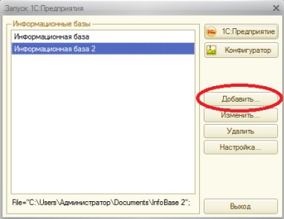

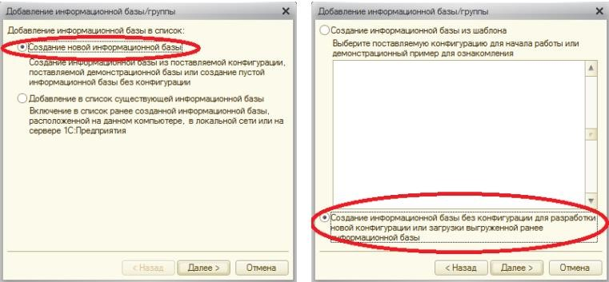

Нажмите кнопку ***Далее***. Задайте наименование Вашей информационной базы согласно предметной области «Разработка программного модуля для учета заявок на ремонт оборудования» и выберите тип ее расположения на данном компьютере, где будут храниться результаты Вашей работы.

В диалоге запуска 1С: Предприятия, в списке информационных баз, Вы увидите созданную вами новую пустую базу.

Запустите 1С: Предприятие в режиме ***Конфигуратора.***

В окне свойств задайте имя Вашей конфигурации

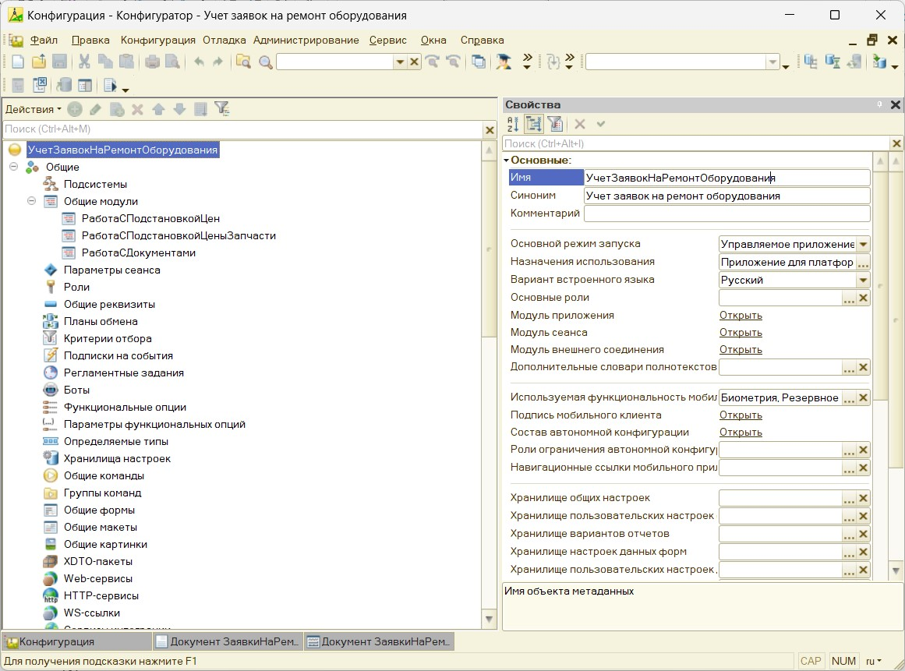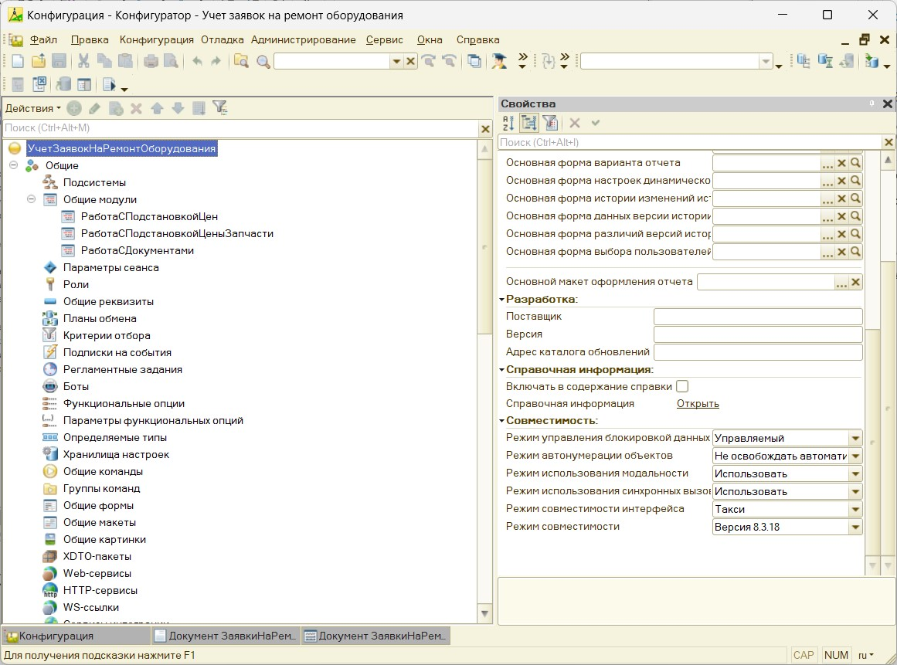

Далее создадим такие объекты конфигурации как справочники. Создадим сначала справочник, в котором будут храниться данные о роль, которые будет выполнять пользователь.

Откройте в конфигураторе нашу конфигурацию, выделите в дереве объектов ветку ***Справочники***, нажмите *Добавить*. Назовите ***Справочник*** – ***Роль***.

На основании имени система создаст синоним – ***Роли***. Он служит для представления объекта в интерфейсе программы.

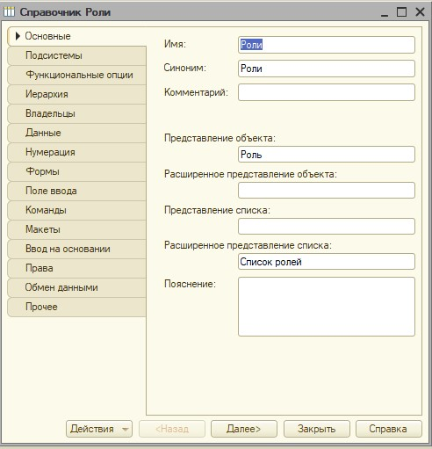

Нажмите на закладку ***Данные***. Длина кода нас устраивает, а ***длина*** ***наименования*** оставим ***25 символов***.

Запустите 1С: Предприятие в режиме пользователя внесите четыре роли:

*администратор, клиент, менеджер.*

Далее создадим объект конфигурации ***Справочник*** – ***Клиенты***.

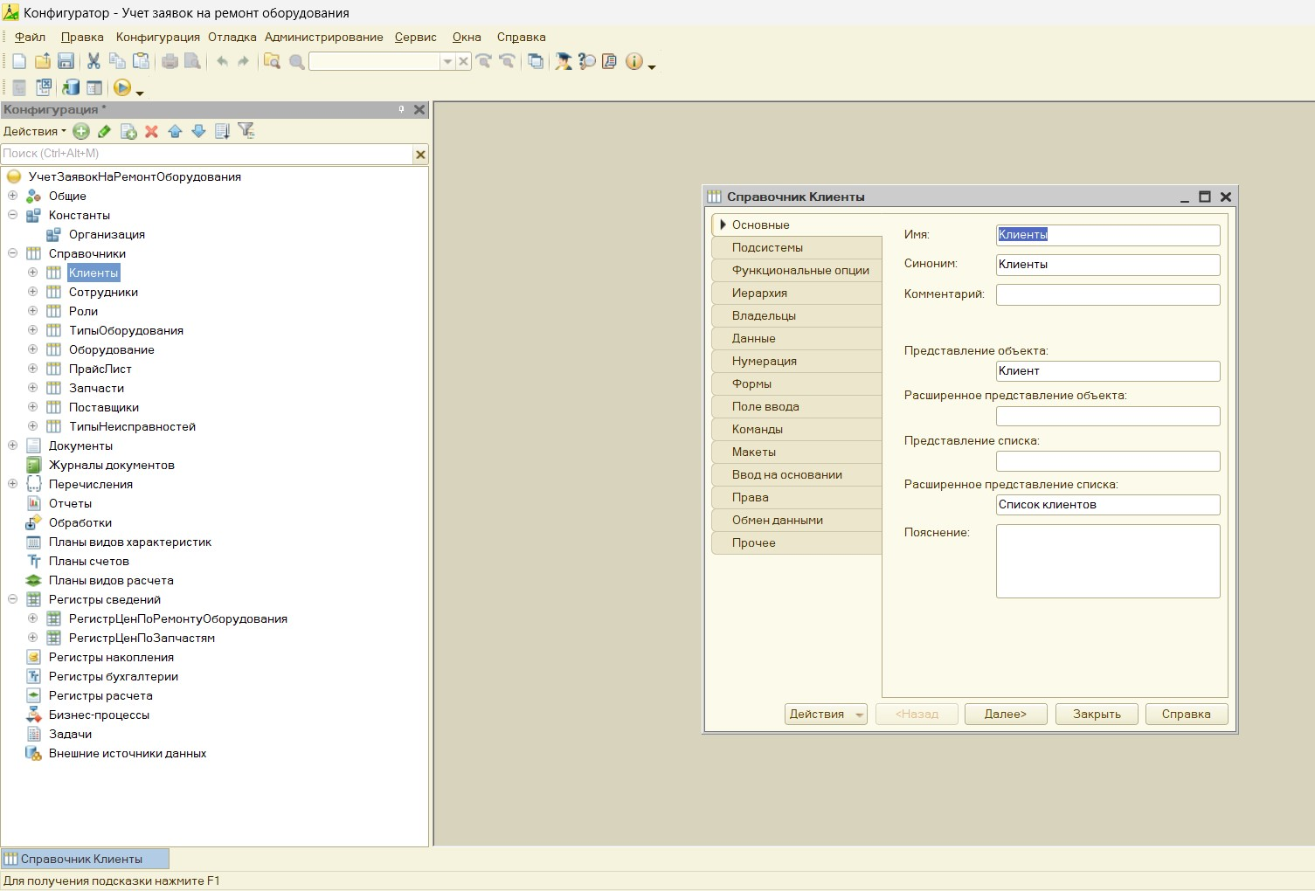

Нажмите на закладку ***Данные***. Длина кода нас устраивает, а ***длину*** ***наименования*** установите в ***100 символов***. Для наименования в ***Стандартных реквизитах*** мы создадим ***Синоним*** ФИО, в данную строку мы произведем конкатенацию реквизитов: фамилия, имя, отчество.

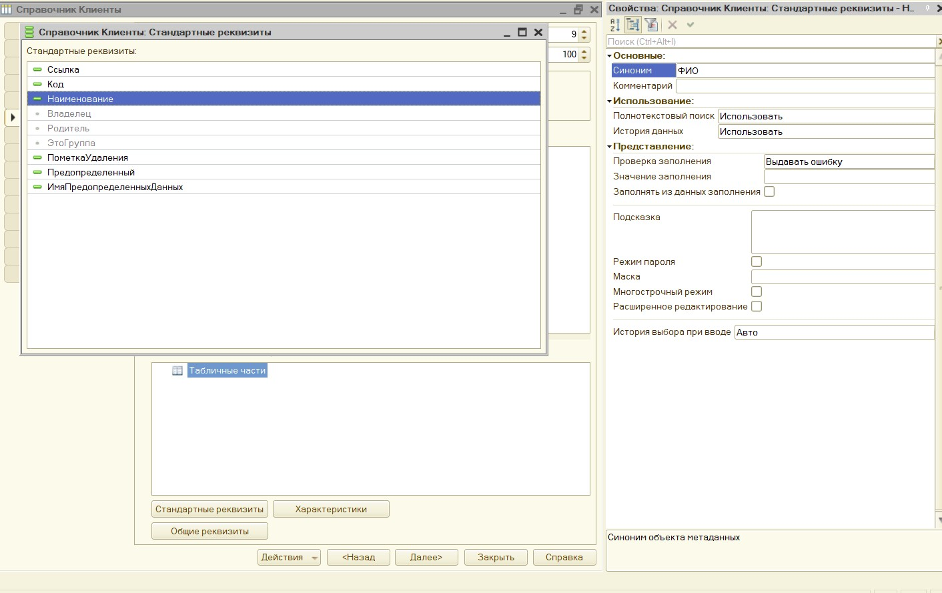

Добавьте в справочник следующие реквизиты:

***Фамилия*** – Тип *Строка*, Длина *25*;

***Имя*** – Тип *Строка*, Длина *25*;

***Отчество*** – Тип *Строка*, Длина *25*;

***Телефон*** – Тип *Строка*, Длина *18, Маска +*7 (999) 999-99-99;

***Роль*** - Тип *СправочникСсылка.Роли;* ***ДатаРождения*** – Тип *Дата*.

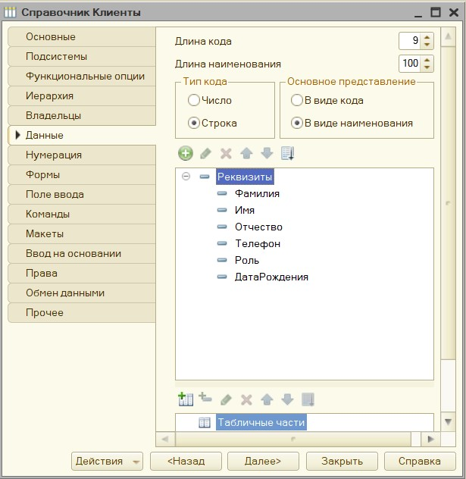

***Внимание!*** *При создании справочников и документов не забудьте установить обязательную проверку заполнения полей.*

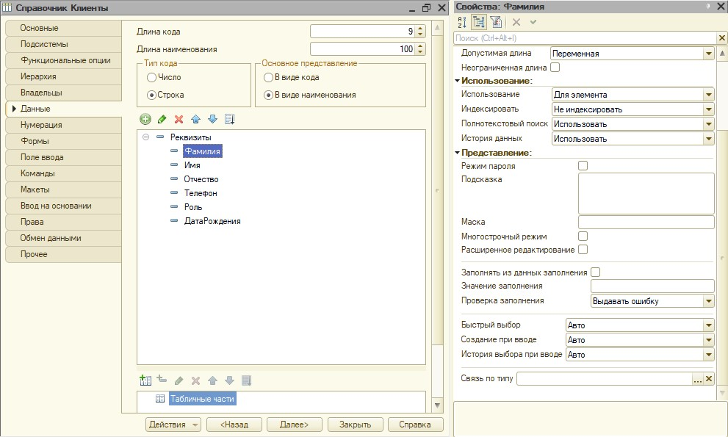

Согласно заданию, необходимо предусмотреть справочник ***Сотрудники***. В дереве конфигурации добавьте новый объект Справочник – ***Сотрудники***.

Нажмите на закладку **Данные**. Длина кода нас устраивает, а длину наименования установите в 100 символов. Для наименования в *Стандартных реквизитах* мы создадим *Синоним* - ***ФИО***, в данную строку мы произведем конкатенацию реквизитов: фамилия, имя, отчество.

Добавьте в справочник следующие реквизиты:

***Фамилия*** – Тип *Строка*, Длина *25*;

***Имя*** – Тип *Строка*, Длина *25*;

***Отчество*** – Тип *Строка*, Длина *25*;

***Телефон*** – Тип *Строка*, Длина *18, Маска +*7 (999) 999-99-99;

***Роль*** - Тип *СправочникСсылка.Роли;*

***Логин*** *– Тип Строка 25;*

***Пароль*** *– Тип Строка 25;*

***ДатаРождения*** – Тип *Дата*.

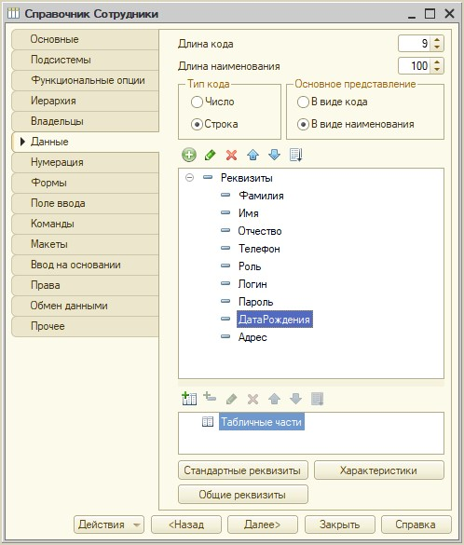

Форма сотрудника будет выглядеть следующим образом.

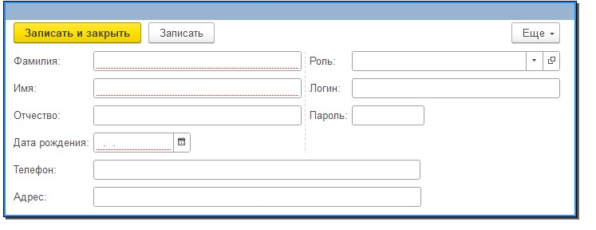

В справочниках ***Клиент*** и ***Сотрудники***, создайте форму элемента справочника, для этого на вкладке ***Формы*** нажмите на лупу напротив *Формы* - *Элемента*.

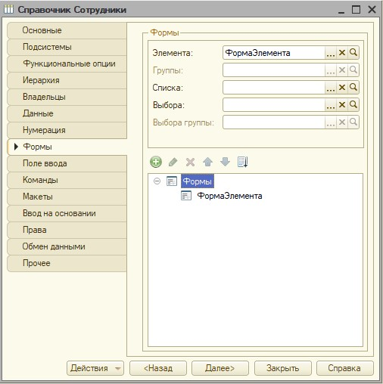

Далее выполним конкатенацию реквизитов Фамилия, Имя, Отчество. Выделите на *Форме* реквизит ***Фамилия*** и создайте ***Действие*** – ***ПриИзменении*** на *Клиенте*.

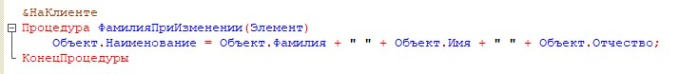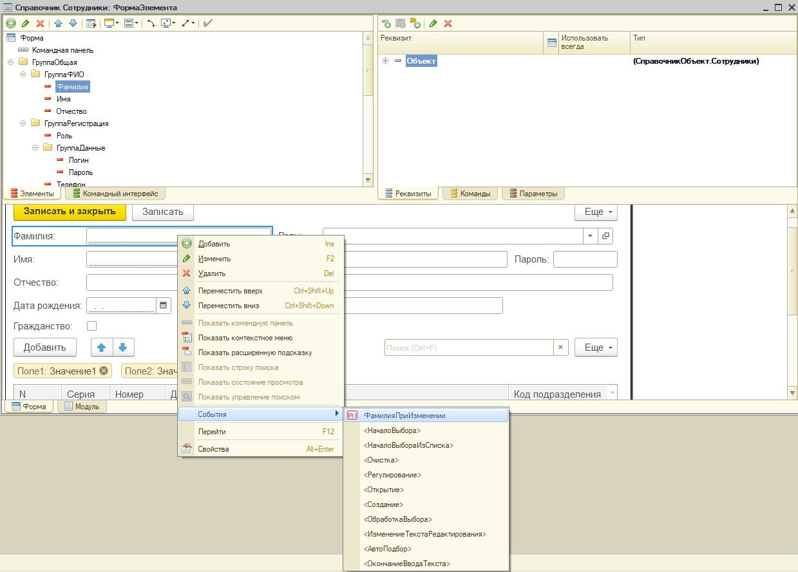

Создадим дополнительно справочники ***ТипОборудования со*** стандартными реквизитами ***Код*** и ***Наименование*** – Тип *Строка*, Длина *100.*

Создадим справочник ***Оборудование*** со стандартными реквизитами ***Код*** и

***Наименование*** – Тип *Строка*, Длина *100. Добавим реквизит* ***ТипОборудования*** *–* Тип *СправочникСсылка.ТипыОборудования.*

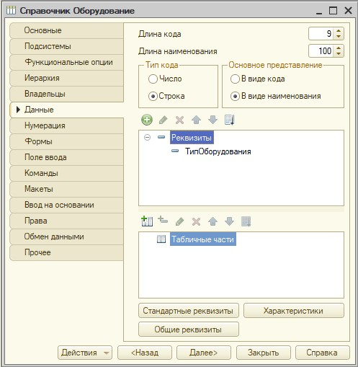

Создадим объект конфигурации ***Перечисление*** – ***КатегорияКачества***. В дальнейшем мы его будем использовать в справочнике *Запчасти*. Пример представлен ниже:

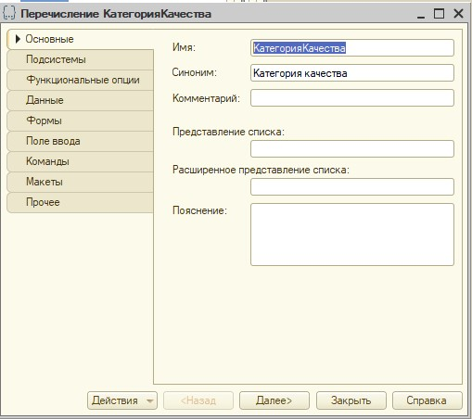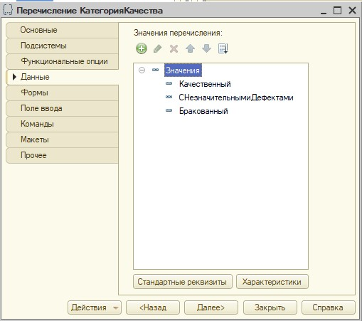

Аналогично создадим справочник ***Запчасти*** со стандартными реквизитами ***Код*** и

***Наименование*** – Тип *Строка*, Длина *100. Добавим дополнительных три реквизита:*

***Описание*** *-* Тип *Строка (Неограниченная),* ***Качество*** – Тип *ПеречислениеСсылка*.*КатегорияКачества.*

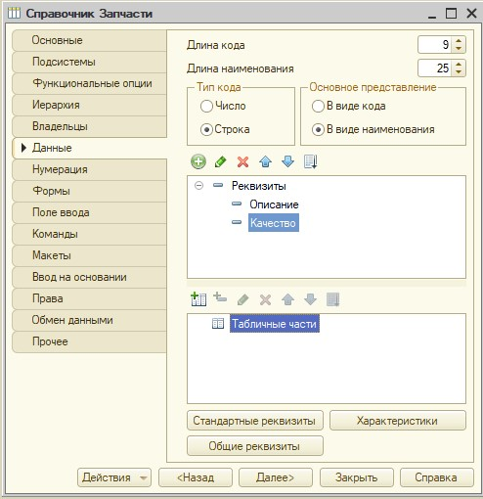

Аналогично создадим справочник ***Поставщики*** со стандартными реквизитами ***Код*** и ***Наименование*** – Тип *Строка*, Длина *100. Добавим дополнительных три реквизита:*

***Телефон*** *-* Тип *Строка - 18,* ***Адрес*** – Тип *Строка – 100,* ***ИНН*** – *Строка – 12.*

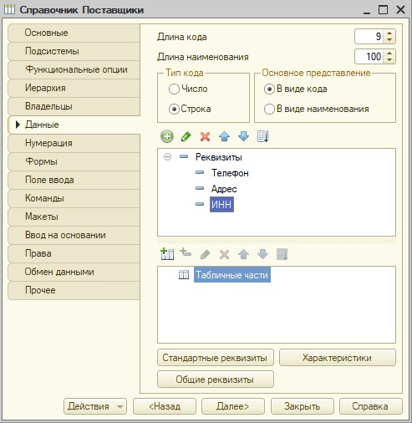

Основная цель учёта заявок на ремонт оборудования - эффективное и оперативное осуществление ремонтных работ с минимизацией простоев и удовлетворением запросов клиентов или сотрудников. Эта предметная область широко используется в различных сферах деятельности, таких как сервисные услуги, производство, информационные технологии и другие.

Предметная область учёта заявок на ремонт оборудования касается процесса подачи, обработки и учёта заявок на ремонт различного оборудования. В данной области включены следующие основные составляющие, для которых мы создадим определенные документы.

1. ***Заявка на ремонт:*** это информация, предоставленная клиентом или сотрудником о неисправности оборудования, которое требует ремонта. Заявка может содержать данные о типе оборудования, его серийном номере, описании проблемы и другой важной информации.

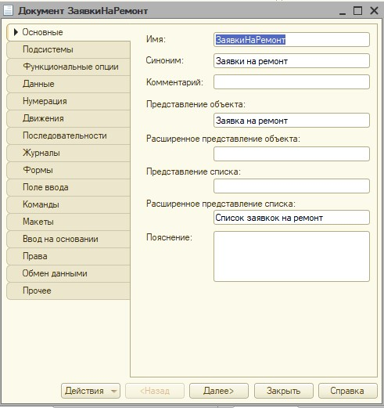

Добавьте в документ следующие реквизиты:

***Клиент*** – Тип *СправочникСсылка.Клиенты;*

***Сотрудник*** – Тип *СправочникСсылка.Сотрудники;*

***СтатусЗаявки*** – Тип *ПеречислениеСсылка.СтатусЗаявки;*

***Оборудование*** – Тип *СправочникСсылка.Оборудование;* ***СерийныйНомер*** – Тип *Строка*, Длина *7*.

*ТабличнаяЧасть* – ***ДанныеПоЗаявке***

***ОписаниеПроблемы*** – Тип *Строка*, *Неограниченная*;

***Услуга*** – Тип *СправочникСсылка.Услуга.*

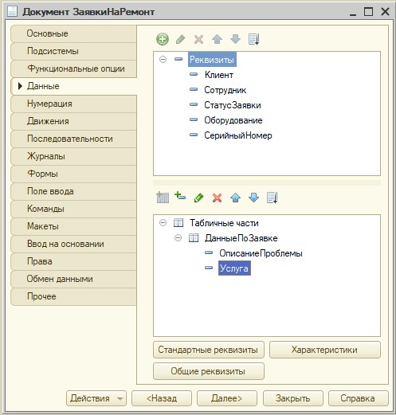

После того как Вы создали все реквизиты для документа его необходимо настроить.

Для этого создадим форму Документа, пример представлен ниже:

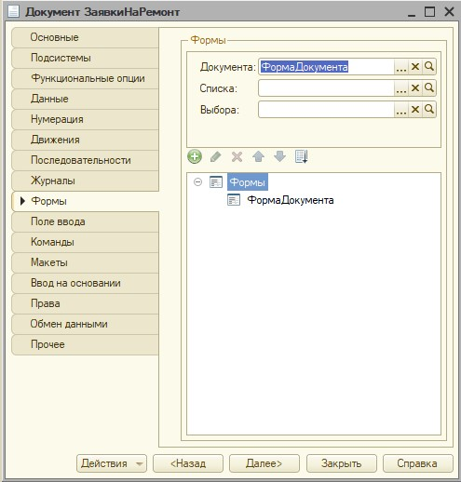

Первое событие, которое нам необходимо создать это автоматическая подстановка статуса в документе.

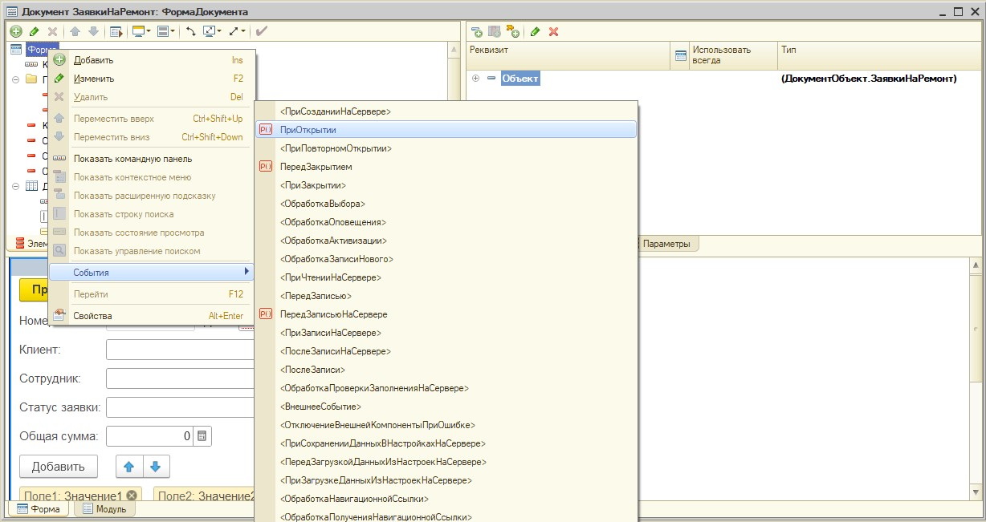

Для этого в форме документа *ЗаявкиНаРемонт* вызываем *Событие* при открытии и прописываем следующий код.



Теперь при открытии документа у Вас будет всегда отображаться статус *В ожидании.* На следующем этапе нам необходимо создать событие на *Сервере ПередЗаписьюНаСервере,* которое будет выдавать сообщение пользователю о том, что нельзя изменить статус в документе *ЗаявкаНаРемонт* со статуса *ВОжидании* на другой, такая функция будет доступна только в документе *РегистрацияЗаявок.*

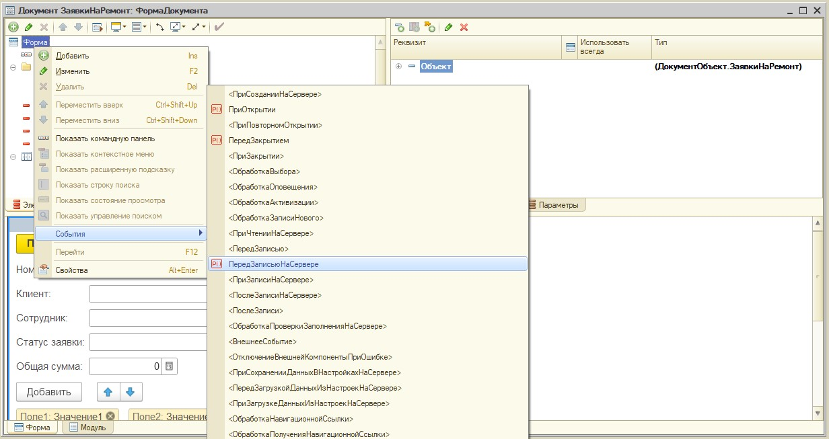

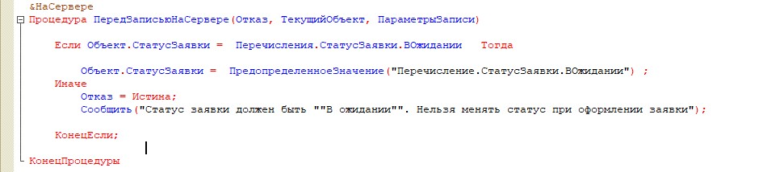

Запустите платформу 1С: Предприятия, откройте документ *Заявка на ремонт* измените статус документа и проведите документ. Если Вы все сделали правильно, то у Вас будет такое же сообщение как на примере ниже.

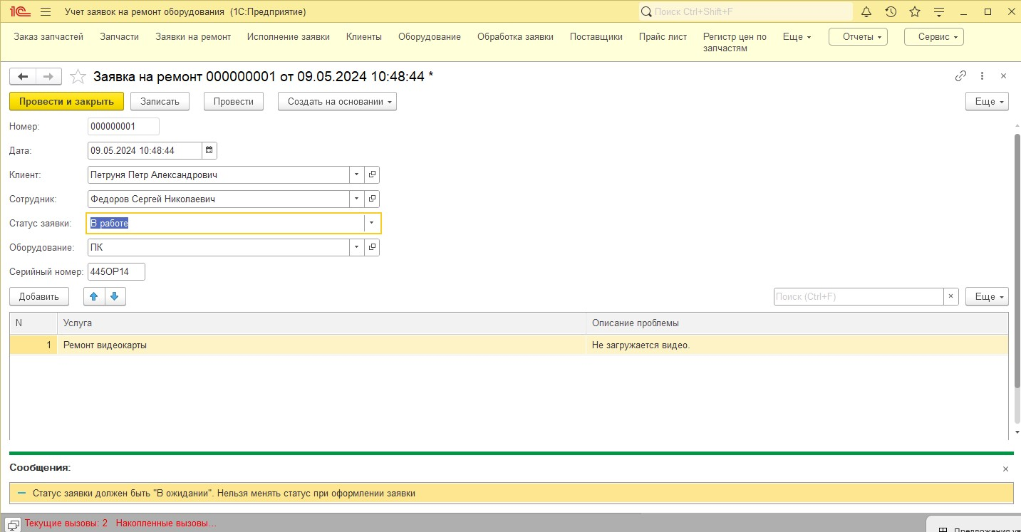

2. ***Регистрация заявки:*** этот процесс включает приём и регистрацию заявки в системе учёта. Важными аспектами регистрации являются присвоение уникального идентификатора заявке, сохранение информации о заявке и её приоритете.

Добавьте в документ следующие реквизиты:

***ДокументОснования*** - Тип *ДокументСсылка.ЗаявкаНаРемонт*;

***Клиент*** – Тип *СправочникСсылка.Клиенты;*

***Сотрудник*** – Тип *СправочникСсылка.Сотрудники;*

***СтатусЗаявки*** – Тип *ПеречислениеСсылка.СтатусЗаявки;*

***Оборудование*** – Тип *СправочникСсылка.Оборудование;*

***СерийныйНомер*** – Тип *Строка*, Длина *7*;

***ОбщаяСумма*** – Тип Число, Длина 10, Точность 2, Неотрицательное;

*ТабличнаяЧасть* – ***ДанныеПоЗаявке***

***ОписаниеПроблемы*** – Тип *Строка,* Длина *Неограниченная;*

***Услуга*** – Тип *СправочникСсылка.Услуга;*

***Цена*** – Тип *Число,* Длина *10*, *Точность 2, Неотрицательное;*

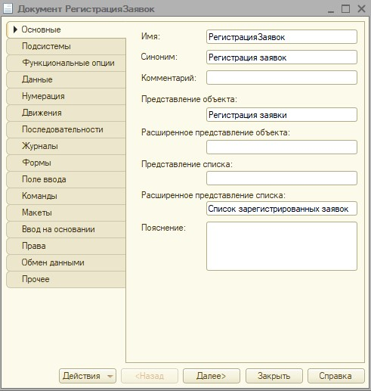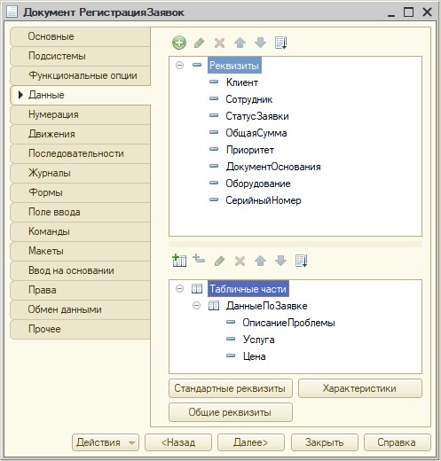

После того как Вы создали все реквизиты для документа его необходимо настроить.

Для этого создадим форму *Документа*.

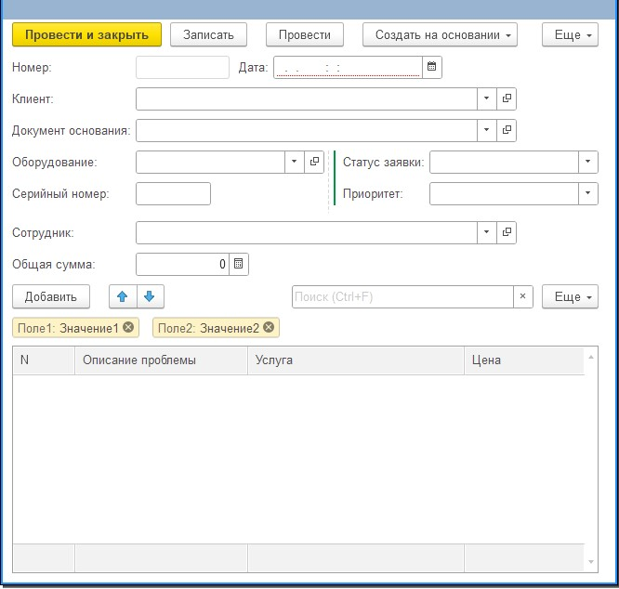

После того, как клиент оформит ***Заявку на ремонт оборудования***, сотруднику следует оформить документ ***Регистрация заявки***, в котором указать оборудование и примерную сумму, которую ему необходимо клиенту необходимо будет оплатить за ремонт оборудования. Поэтому документ должен быть создан на основании ***Заявки на ремонт.***

В такой ситуации механизм ввода на основании позволяет сформировать документ ***Регистрация заявки*** автоматически, используя информацию, которая хранится в документе ***Заявку на ремонт***.

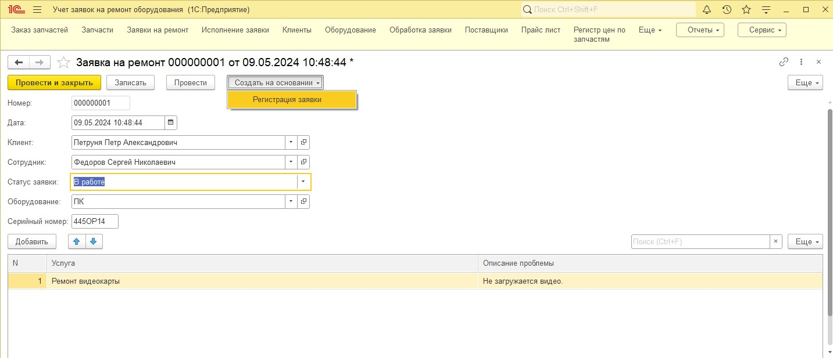

Открываем документ ***Регистрация заявки***, вкладка *Ввод на основании* далее выбираем документ ***ЗаявкаНаРемонт***, далее необходимо сформировать ***Конструктор ввода на основании*** помогает создать процедуру на встроенном языке.

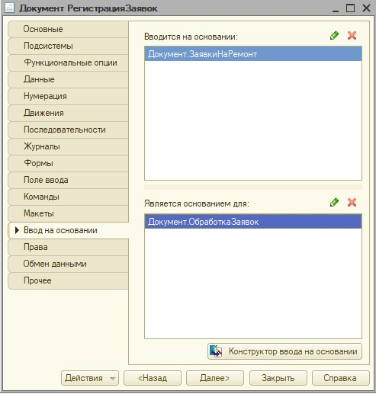

Конструктор позволяет вручную или автоматически заполнить выражения, которые будут записаны в поля результирующего объекта прикладного решения:

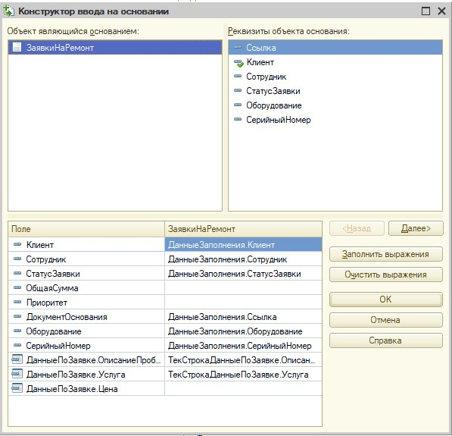

Результатом работы конструктора является готовая процедура на встроенном языке с именем ***ОбработкаЗаполнения()****.* Эта процедура располагается в модуле результирующего объекта конфигурации и будет вызвана системой при вводе этого объекта на основании другого объекта.

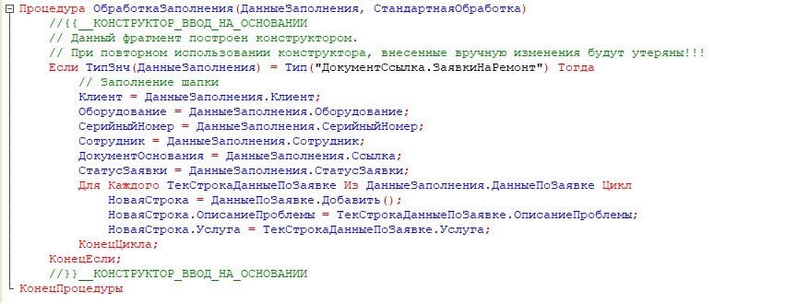

Запустите платформу 1С: Предприятие и посмотрите, как заполниться документ *Регистрация заявки*, на основании документа *Заявка на ремонт.*

Теперь наша задача запрограммировать форму таким образом, чтобы при выборе оборудования у нас в зависимости от типа неисправности производилась автоматически цена и подсчитывалась общая сумма. Для этого создадим *РегистрСведений* – *РегистрЦенУслуга*. Настройте его согласно примеру, ниже:

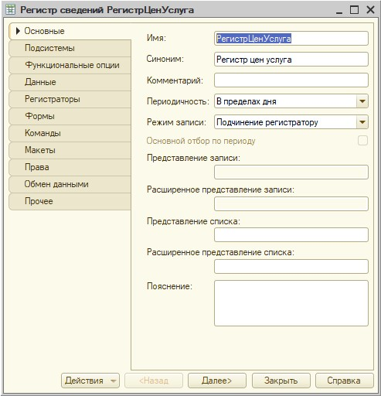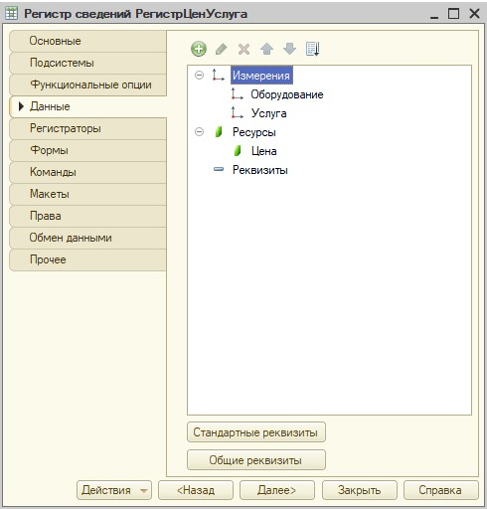

На вкладке *Данные* создадим реквизиты, по которым мы будем отслеживать изменение цен.

Добавьте в документ следующие реквизиты:

***Оборудование*** – Тип *СправочникСсылка.Оборудование;*

***Услуга*** – Тип *СправочникСсылка.Услуга;*

***Цена*** – Тип *Число,* Длина *10*, *Точность 2, Неотрицательное.*

В свойствах реквизитов проверьте наличие следующих галочек.

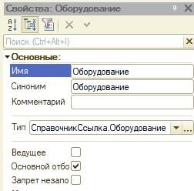 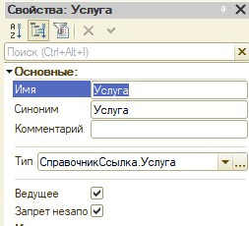

Обязательно создайте документ **УстановкаЦенНаУслугу** через него будет проводиться регистр цен на услугу.

Создаем документ **УстановкаЦенНаУслугу**. На вкладке *Данные* создадим реквизиты, по которым мы будем отслеживать изменение цен.

Добавьте в документ следующие реквизиты пример ниже:

***ОтветственныйСотрудник*** – Тип *СправочникСсылка.Сотруднки;*

***Оборудование*** – Тип *СправочникСсылка.Оборудование;*

***Услуга*** – Тип *СправочникСсылка.Услуга;*

***Цена*** – Тип *Число,* Длина *10*, *Точность 2, Неотрицательное.*

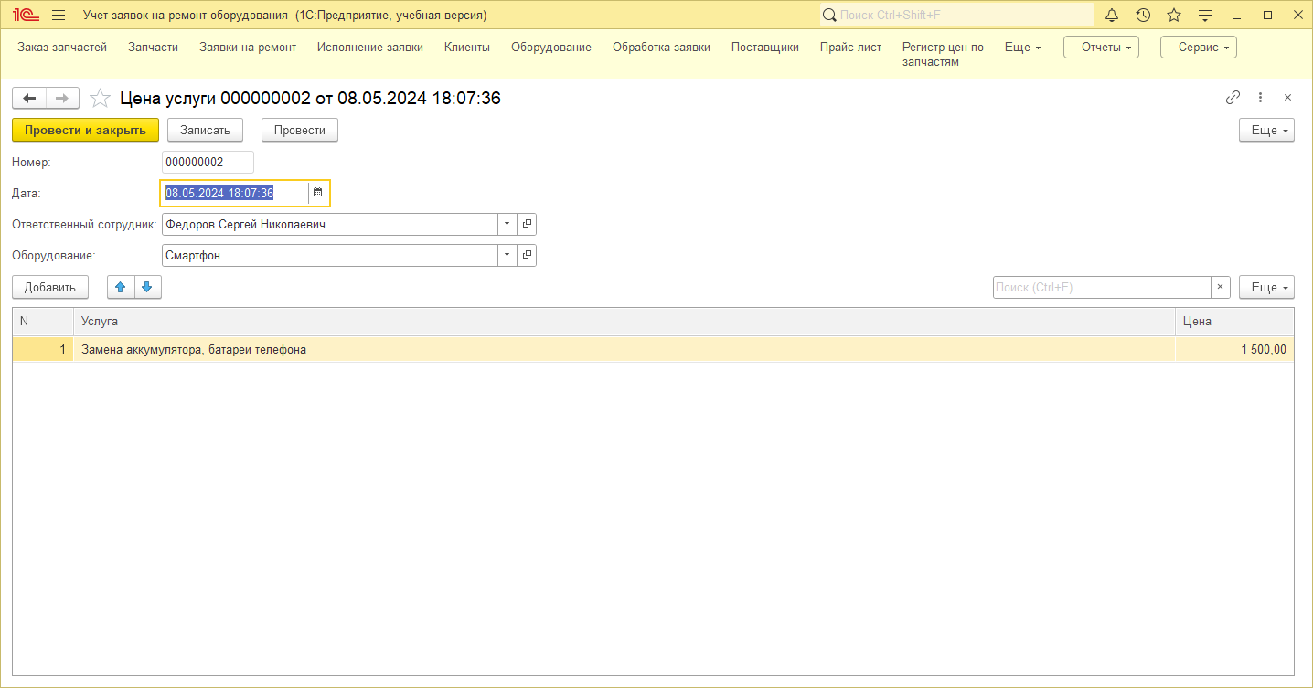

На вкладке **Движение** создайте с помощью конструктора движение

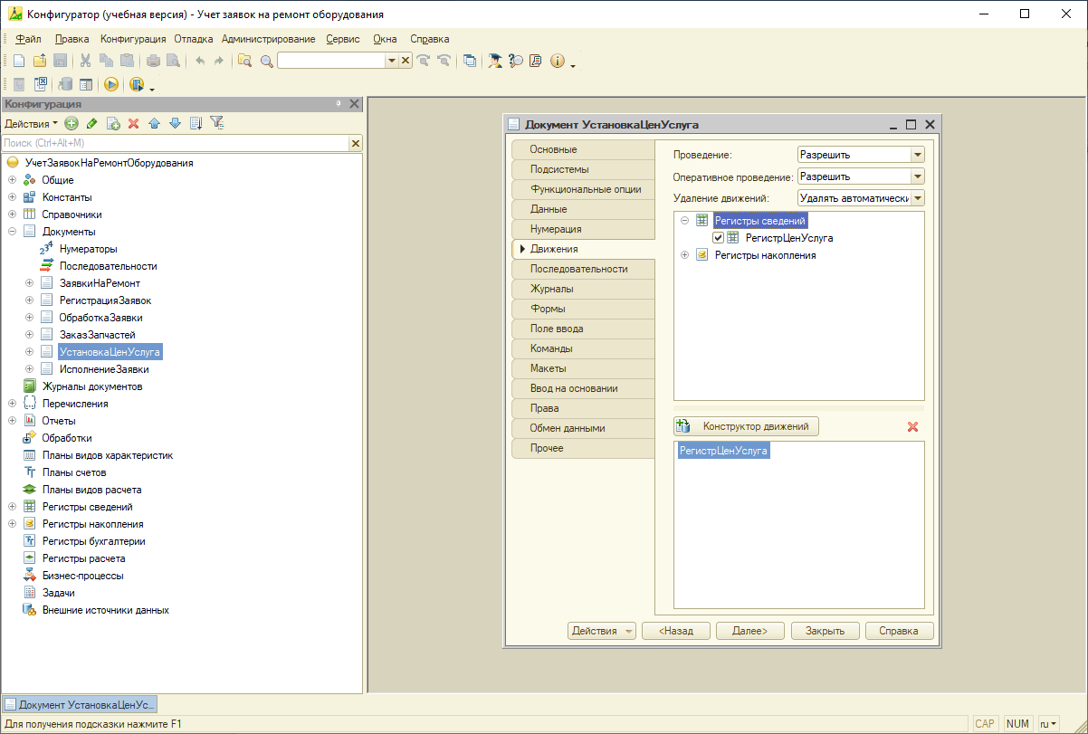

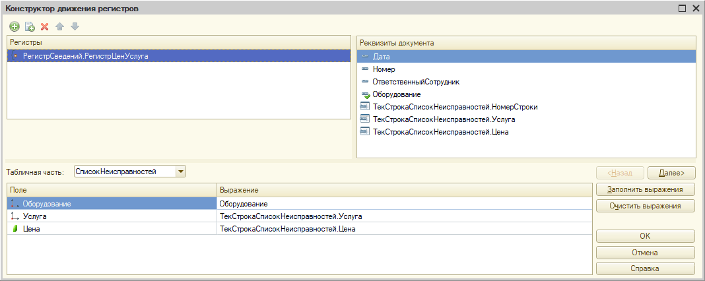

Запустите 1С:Предприятие и проверьте, что все заполняется после того как Вы заполнили документ.

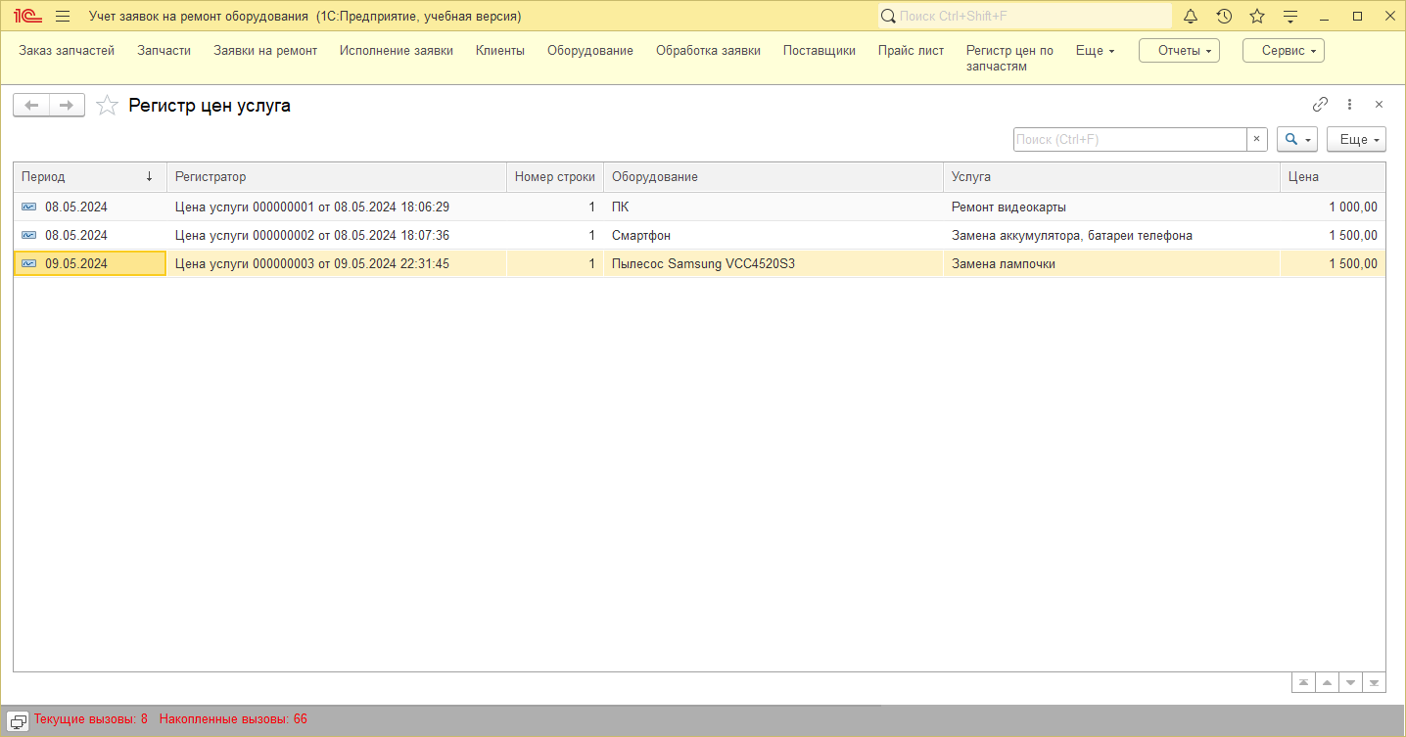

На следующем шаге Вам необходимо чтобы в табличной части документа при выборе

*Описании проблемы* у нас автоматически подставлялась цена из регистра *РегистрЦенУслуга*

табличную часть. Для этого мы создадим с Вами общий модуль с названием ***ПодстановкаЦеныПоУслуге***, пример представлен ниже:

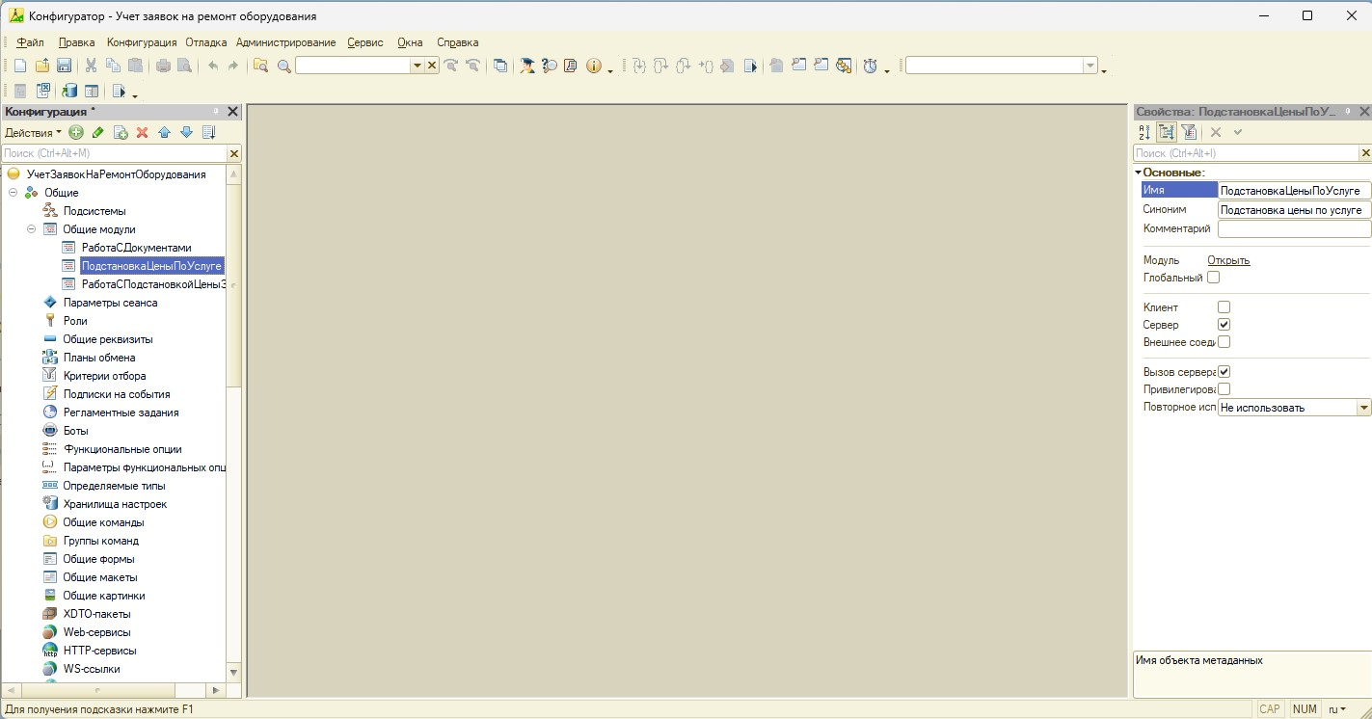

Внутри данного модуля пропишем функцию, которая будет возвращать цену из регистра.

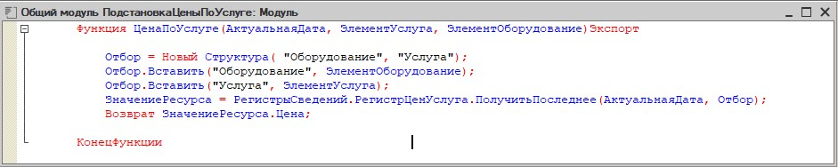

Теперь можно перейти к автоматизации ТЧ документа. В форме документа выделяем реквизит Оборудование и создаем событие ***ПриИзменении***.

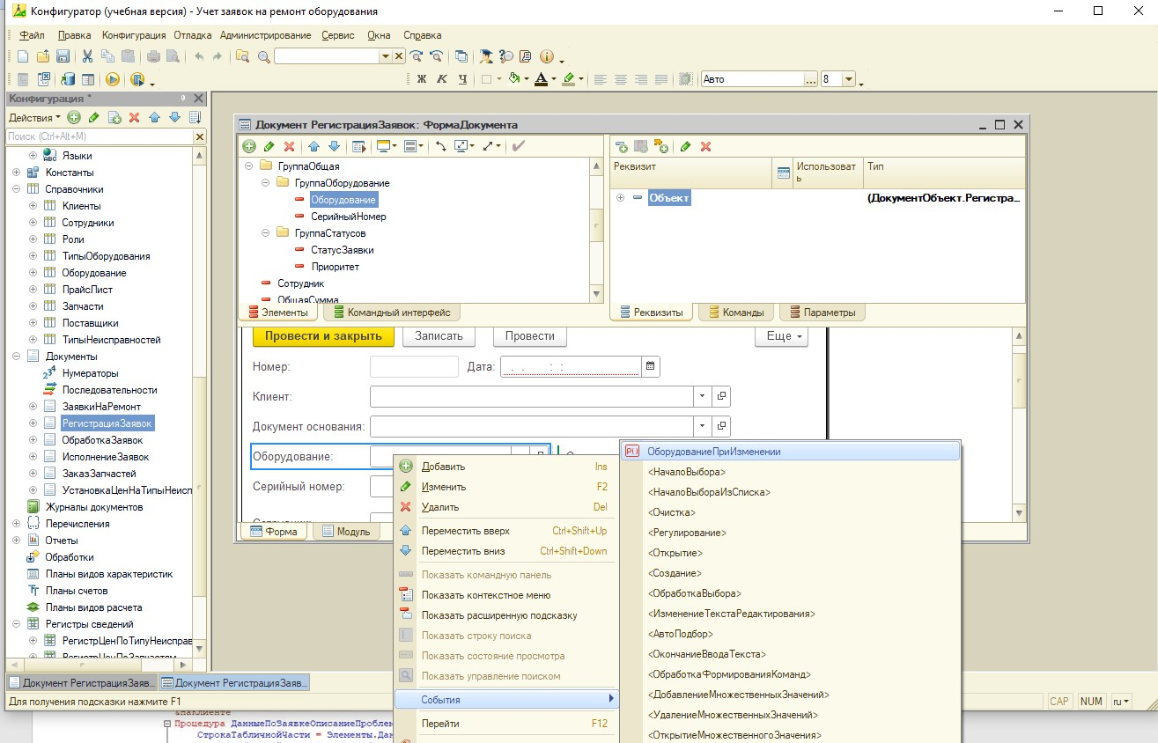

Также создадим событие ***ПриИзменении*** на реквизит табличной части ***Услуга.*** Наша задача заключается в том, чтобы при выборе ***Оборудования*** ценапо ***Услуге*** изменялась в соответствии с регистром. Поэтому мы создадим вручную процедуру ***ПересчетСтроки*** и ее запишем в процедуры, которые мы создали.

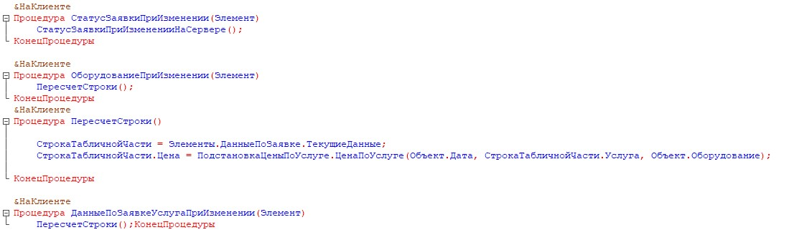

Обратите внимание, что в табличной части необходимо реализовать подвал, для этого воспользуйтесь инструкцией с сайта [***https://dzen.ru/a/YJout0-t43iL6csT***](https://dzen.ru/a/YJout0-t43iL6csT)

Чтобы на форме документа после заполнения табличной части в реквизит ***ОбщаяСумма*** подала *Общая цена* из подвала вашего документа, необходимо открыть Модуль объекта и в нем прописать *Процедуру подстановки*.

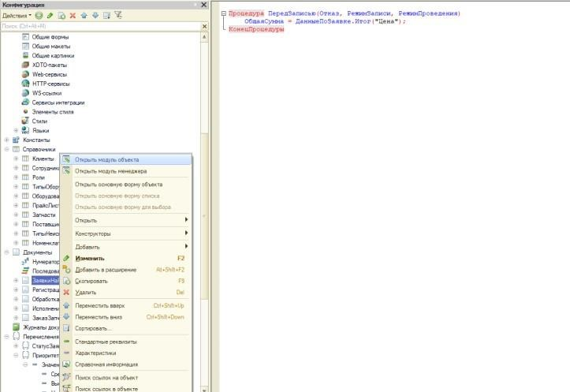

3. ***Обработка заявки:*** процесс, включающий анализ заявки, определение её приоритетности и назначение исполнителя (ремонтного специалиста) для задачи. В процессе обработки может потребоваться дополнительная информация или уточнение деталей проблемы у клиента или сотрудника.

***ВНИМАНИЕ!!!***

***Данный документ создаётся по аналогии предыдущего примера***, вплоть до автоматизации. *Вы можете предыдущий документ скопировать переименовать, и тогда вся автоматизация и элементы программирования будут в нем присутствовать, останется только добавить в него недостающие реквизиты*.

Добавьте в документ следующие реквизиты:

***ДокументОснования*** - Тип *ДокументСсылка.РегистрацияЗаявок*

***Клиент*** – Тип *СправочникСсылка.Клиенты;*

***Сотрудник*** – Тип *СправочникСсылка.Сотрудники;*

***СтатусЗаявки*** – Тип *ПеречислениеСсылка.СтатусЗаявки;*

***ОбщаяСумма*** – Тип *Число,* Длина *10*, *Точность 2, Неотрицательное;*

***Оборудование*** – Тип *СправочникСсылка.Оборудование;*

***СерийныйНомер*** – Тип *Строка*, Длина *7*;

***Приоритет*** – Тип *ПеречислениеСсылка.Приоритет; Для данного реквизита необходимо создать объект перечисление* ***Приоритет*** *со значениями* ***–*** *средний, высокий, низкий.*

***ДополнительнаяИнформация*** – Тип *Строка*, Длина 255;

***ДатаНачалаРемонта*** – Тип Дата;

***ДатаОкончанияРемонта*** – Тип Дата;

*ТабличнаяЧасть* – ***ДанныеПоЗаявке***

***ОписаниеПроблемы*** – Тип *Строка*, *Неограниченная*;

***Услуга*** – Тип *СправочникСсылка.Услуга;*

***Цена*** – Тип *Число,* Длина *10*, *Точность 2, Неотрицательное;*

***Исполнители***– Тип *СправочникСсылка.Сотрудники;* ***Приоритет*** – Тип *ПеречислениеСсылка.Приоритет.*

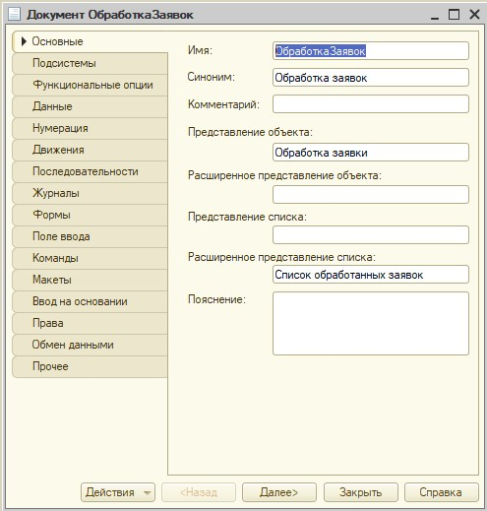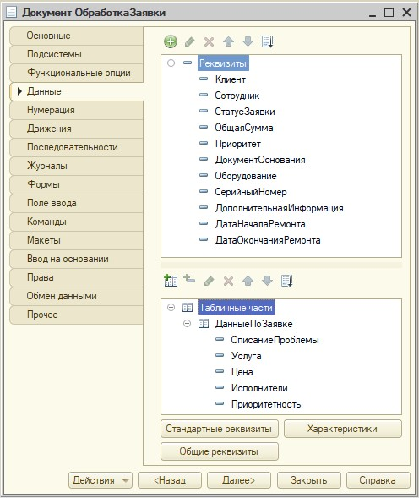

Ввод на основании создается по аналогии предыдущим документом, только в данном случае Вы его уже создаете на документ ***РегистрацияЗаявок***. В данном документе необходимо рассчитать сколько дней оборудование будет находиться в ремонте, для этого создадим событие ***ПриИзменении*** на *Дату начала и Окончания ремонта*, пример представлен ниже:

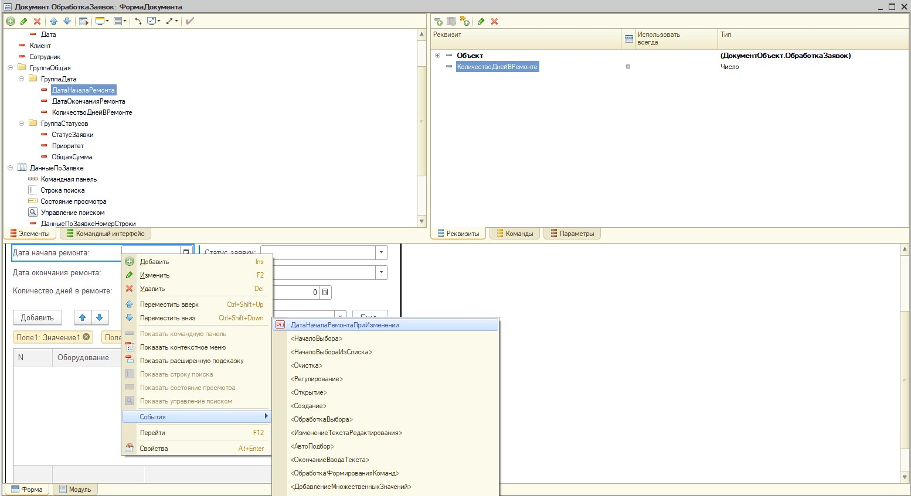

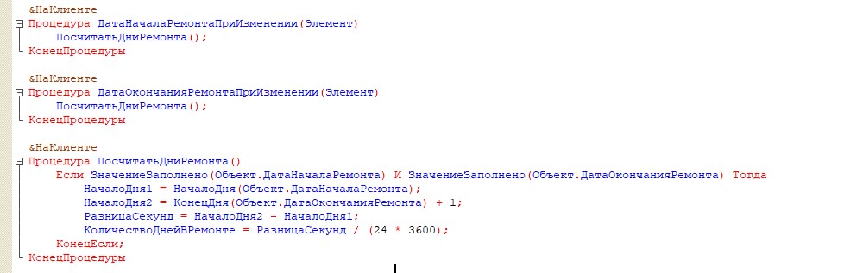

Чтобы у Вас результат записался в реквизит Количество дней в ремонте, Вам необходимо на форме Вид изменить на поле надписи.

Запустите платформу 1С:

Предприятие и проверьте все ли данные

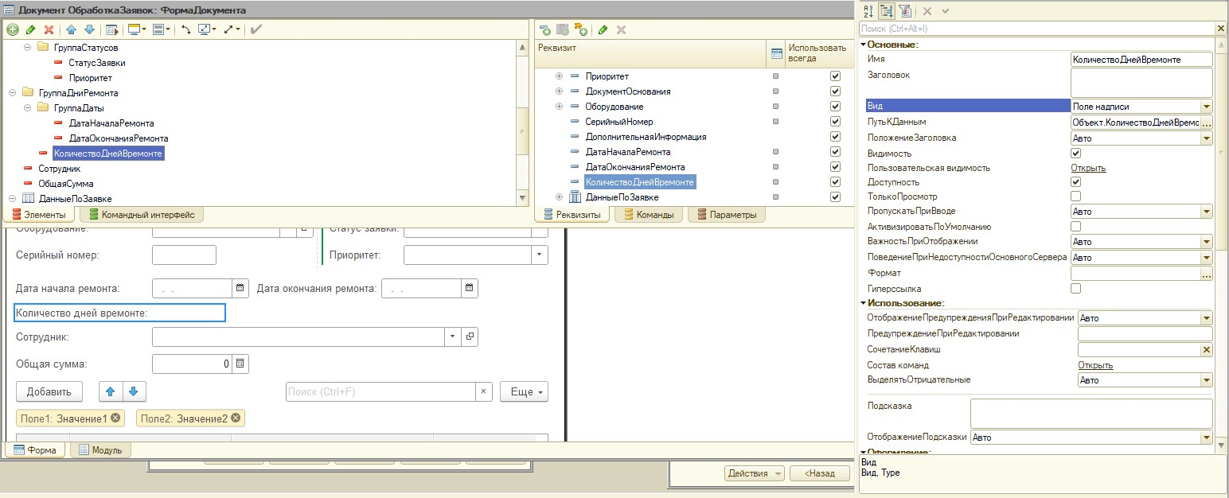

подставляются и заполняются.

4. ***Исполнение заявки:*** фактическое выполнение ремонта оборудования. В этом этапе назначенный исполнитель ремонтирует оборудование, вносит необходимые изменения или заменяет неисправные компоненты. Важно отметить, что на этом этапе могут возникать необходимость заказа запчастей или координации работ с другими специалистами.

***ВНИМАНИЕ!!!***

***Данный документ создаётся по аналогии предыдущего примера***, вплоть до автоматизации. *Вы можете предыдущий документ скопировать переименовать, и тогда вся автоматизация и элементы программирования будут в нем присутствовать, останется только добавить в него недостающие реквизиты*. Только в данном документе будет уже две табличные части.

Добавьте в документ следующие реквизиты:

***ДокументОснования*** - Тип *ДокументСсылка.РегистрацияЗаявок*

***Клиент*** – Тип *СправочникСсылка.Клиенты;*

***Сотрудник*** – Тип *СправочникСсылка.Сотрудники;*

***СтатусЗаявки*** – Тип *ПеречислениеСсылка.СтатусЗаявки;*

***ОбщаяСумма*** – Тип *Число,* Длина *10*, *Точность 2, Неотрицательное;*

***Оборудование*** – Тип *СправочникСсылка.Оборудование;*

***СерийныйНомер*** – Тип *Строка*, Длина *7*;

***Приоритет*** – Тип *ПеречислениеСсылка.Приоритет;*

***ДополнительнаяИнформация*** – Тип *Строка*, Длина 255;

***ДатаНачалаРемонта*** – Тип Дата;

***ДатаОкончанияРемонта*** – Тип Дата;

*ТабличнаяЧасть* – ***ДанныеПоЗаявке***

***ОписаниеПроблемы*** – Тип *Строка*, *Неограниченная*;

***Услуга*** – Тип *СправочникСсылка.Услуга;*

***Цена*** – Тип *Число,* Длина *10*, *Точность 2, Неотрицательное;*

***Исполнители***– Тип *СправочникСсылка.Сотрудники;* ***Приоритет*** – Тип *ПеречислениеСсылка.Приоритет.*

*ТабличнаяЧасть* – ***НеисправныеКомпоненты***

***Наименование*** – Тип *СправочникСсылка*.*Запчасти*;

***Количество*** – Тип *Число,* Длина *10*, *Точность 2, Неотрицательное;*

***Цена*** – Тип *Число,* Длина *10*, *Точность 2, Неотрицательное;* ***Сумма*** – Тип *Число,* Длина *10*, *Точность 2, Неотрицательное;* ***Комментарий*** – Тип *Строка*, Длина 255.

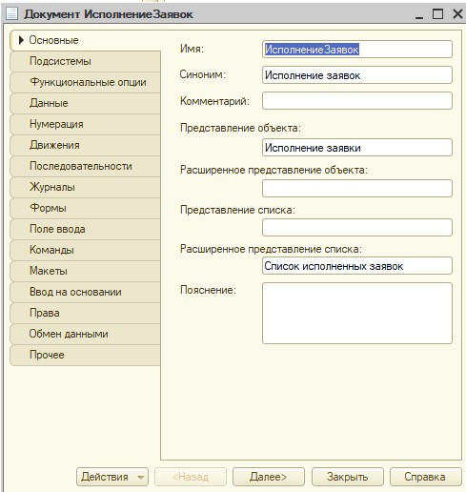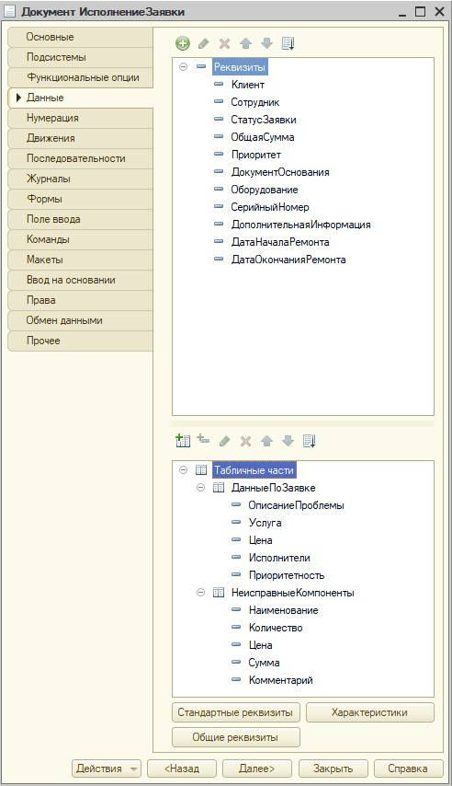

Создадим регистр, в котором будет производиться операции расчета ТЧ нашего документа, назовем его ***РаботаСДокументами***.

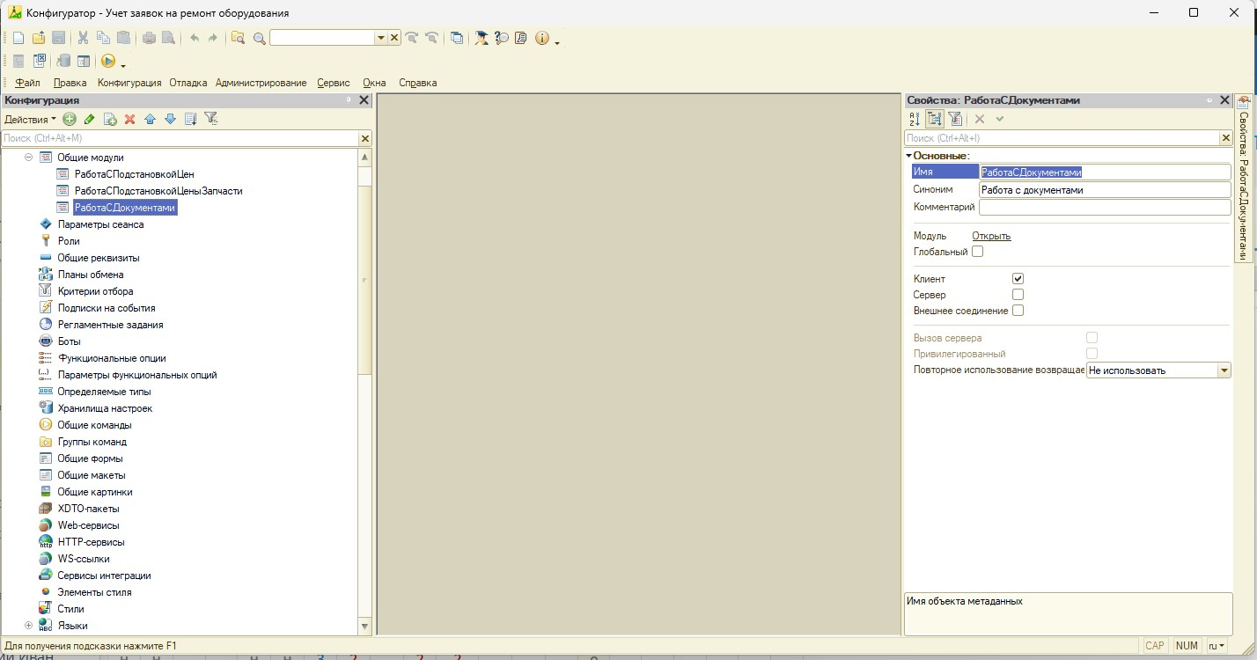

Внутри данного модуля пропишем процедуру, которая будет цену умножать на количество и возвращать итоговую стоимость.

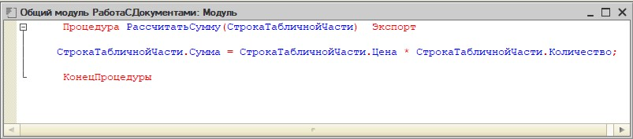

В данном документе в Табличной части при выборе *Запчасти* необходимо предусмотреть автоматическую подстановку цены из регистра сведений. Для этого создадим *РегистрСведений* – ***РегистрЦенПоЗапчастям.*** Настройте его согласно примеру, ниже:

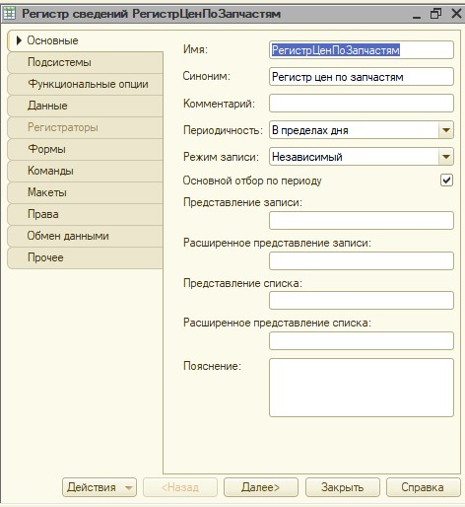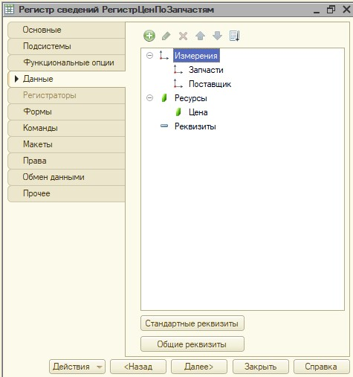

На вкладке *Данные* создадим реквизиты, по которым мы будем отслеживать изменение цен.

Добавьте в документ следующие реквизиты:

***Запчасти*** – Тип *СправочникСсылка.Запчасти;*

***Поставщик*** – Тип *СправочникСсылка.Поставщики;* ***Цена*** – Тип *Число,* Длина *10*, *Точность 2, Неотрицательное;*

В свойствах реквизитов проверьте наличие следующих галочек.

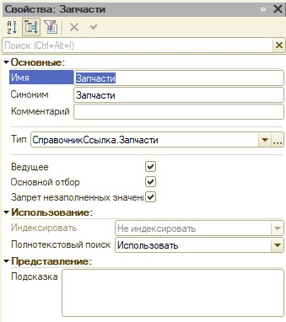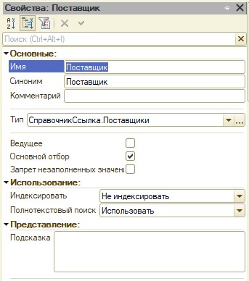

На следующем шаге Вам необходимо чтобы в табличной части документа при выборе *Запчасти* у нас автоматически подставлялась цена из регистра ***РегистрЦенПоЗапчастям***в табличную часть. Для этого мы создадим с Вами общий модуль с названием ***РаботаСПодстановкойЦеныЗапчасти***, пример представлен ниже:

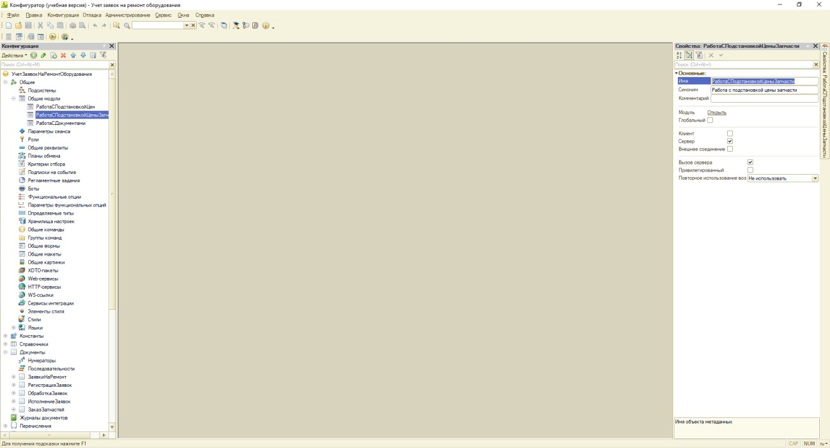

Внутри данного модуля пропишем функцию, которая будет возвращать цену из регистра

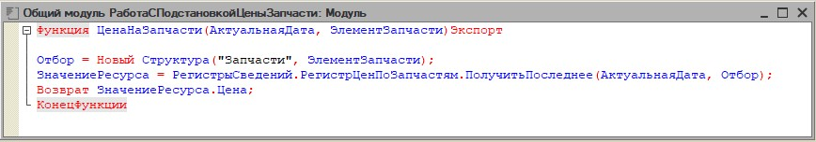

Теперь переходим к настройке ТЧ ***НеисправныеКомпаненты*** нашего документа. Как

и в предыдущих примерах нам необходимо при выборе запчасти подставить цену из регистра для этого создадим событие ПриИзменении как делали раньше. Пример кода ниже:

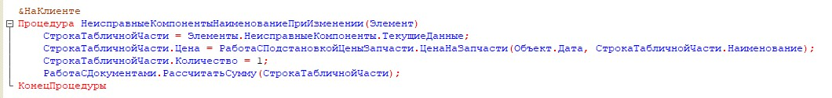

Теперь создадим событие ПриИзменении на столбцы количество и цена, внутренне содержание у процедуры будет одинаковое.

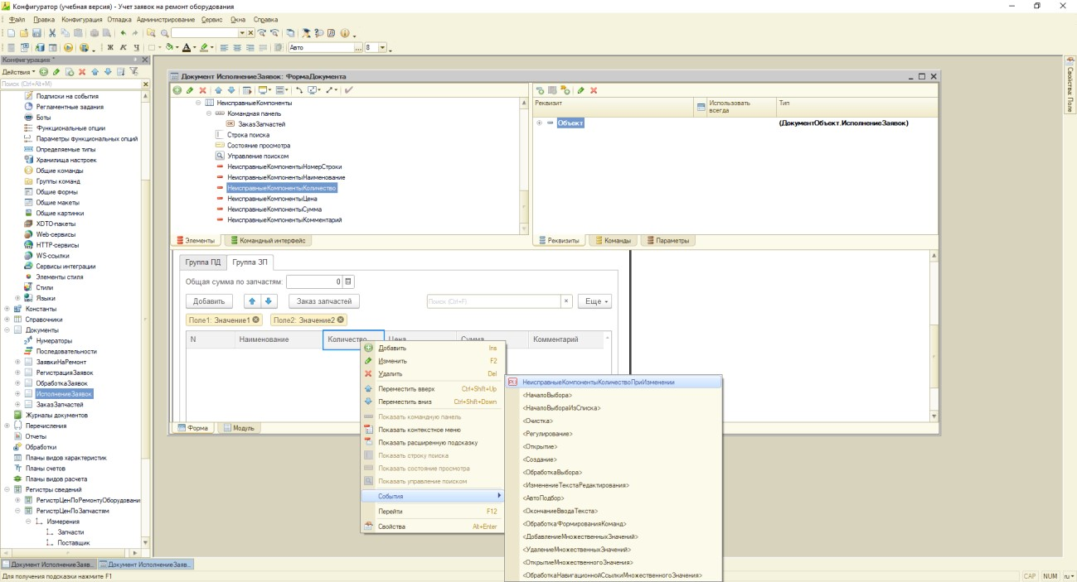

Процедуры изменения:

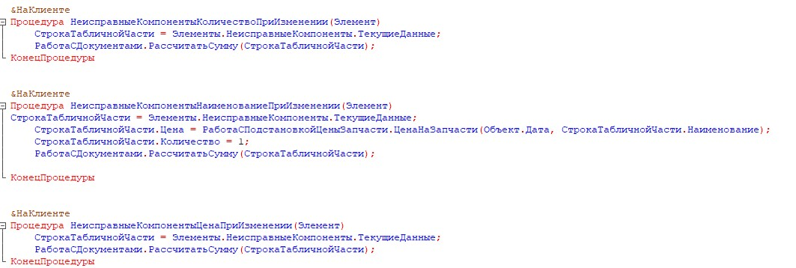

Проверяем все ли в приложении в ТЧ поставляется и рассчитывается.

Теперь нам необходимо обе ТЧ сложить и вывести сумму в реквизит Итоговая стоимость. Для этого в Дереве объектов метаданных выделяем документ

***ИсполнениеЗаявки*** правой кнопкой мыши выбираем ***Открыть модуль объекта*** и прописываем следующую процедуру:



В данном документе необходимо учитывать, что, если у нас нет в наличие определенных типов запчастей мы их можем заказать у поставщика. Поэтому в документе создается дополнительная ТЧ, в которой будет фиксироваться факт использования дополнительных запчастей, заказанных для клиента.

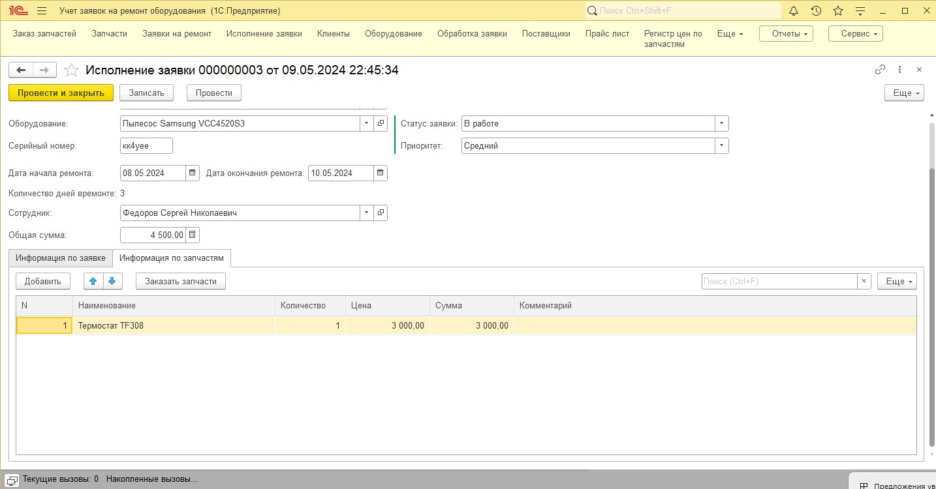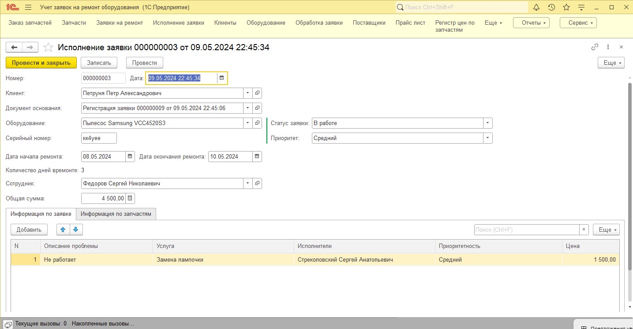

Как уже говорилось ранее у нас могут отсутствовать запчасти на ремонт оборудования поэтому необходимо предусмотреть документ ***ЗаказЗапчастей*** и у поставщика. Автоматизацию данного примера выполнить самостоятельно по примеру документа ***ИсполнениеЗаказа***.

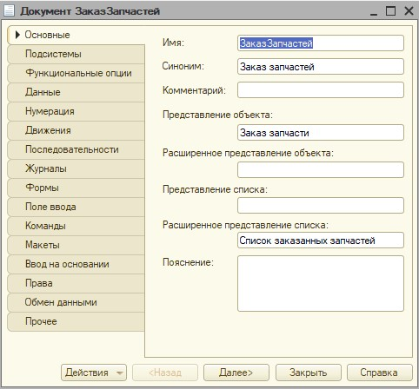

Типы для реквизитов определите самостоятельно

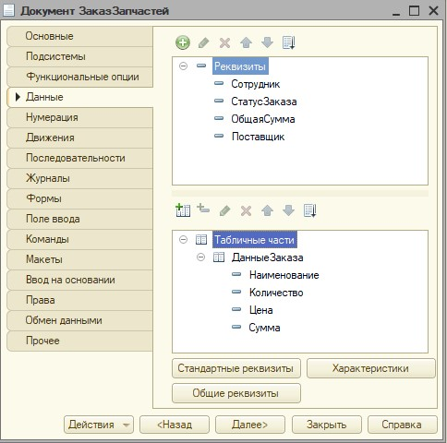

Настройте форму документа и запрограммируйте соответствующие элементы

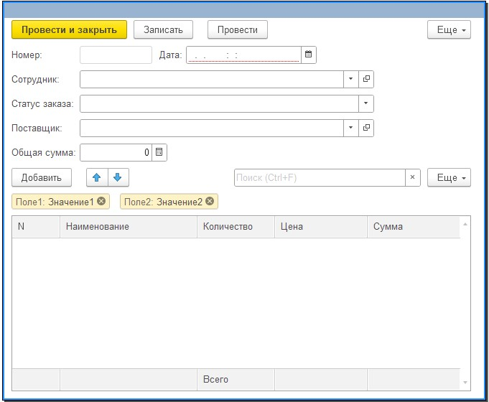

На форму документа *ИсполнениеЗаявки* добавьте кнопку ***Заказать запчсти у паставщика,*** пример ниже:

Напишем событие

***ПриИзменении***

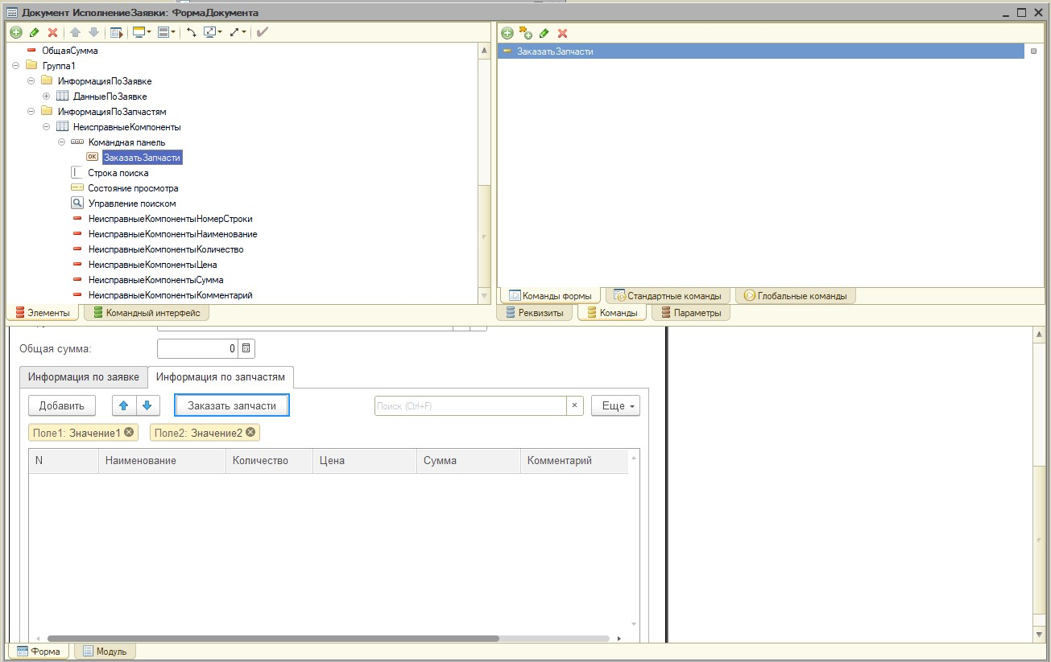

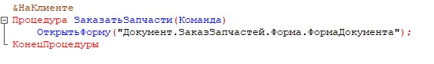

Запустите 1С: Предприятие и проверьте функционал кнопки и документа.

Отчётность и информирование: важной составляющей учёта заявок на ремонт является фиксация и отчёт о выполненной работе. После завершения ремонта, исполнитель должен предоставить отчёт о проделанной работе, включая информацию о затраченных ресурсах (время, материалы, стоимость), причине неисправности и оказанной помощи.

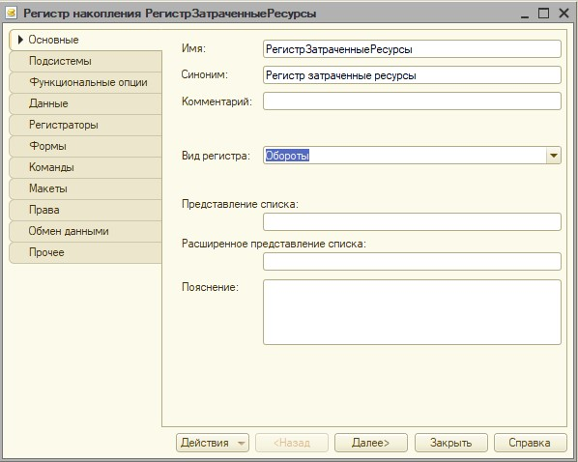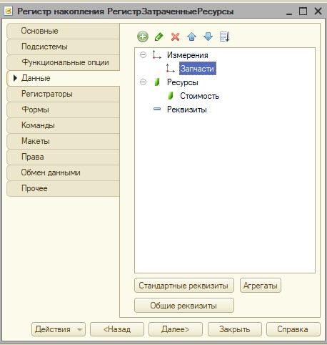

Добавьте

в

документ

следующие

реквизиты:

***Запчасти***

–

Тип

*СправочникСсылка.Запчасти;*

***Стоимость***

–

Тип

*Число,*

Длина

*10*

,

*Точность 2,*

*Неотрицательное;*

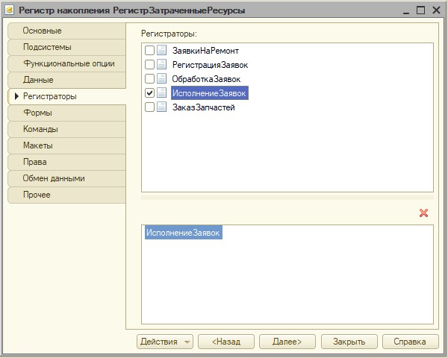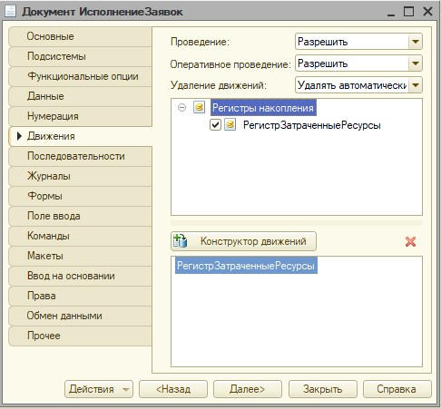

Теперь открываем документ ***ИсполнениеЗаявки*** и во вкладке Движение проводим следующие манипуляции. Создаем ***Конструктор движения.***

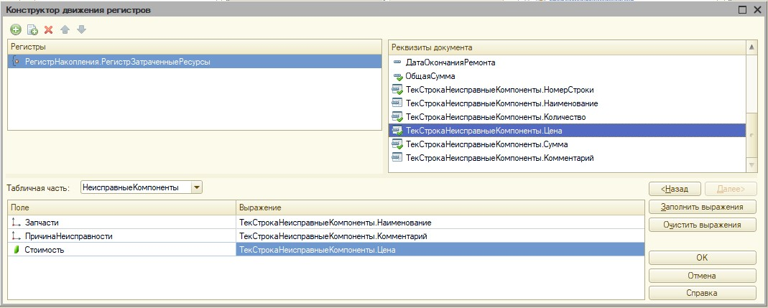

В результате будет создана автоматически обработка

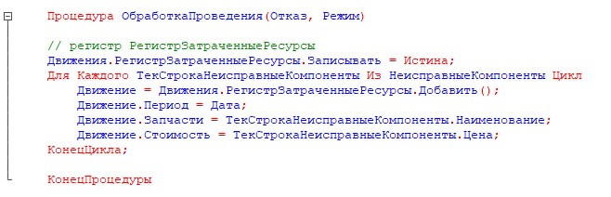

На основе данного регистра создаем Отчет по затраченным ресурсам, смотрим ниже:

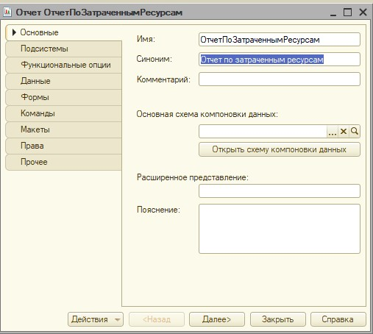

2 шаг

3

шаг

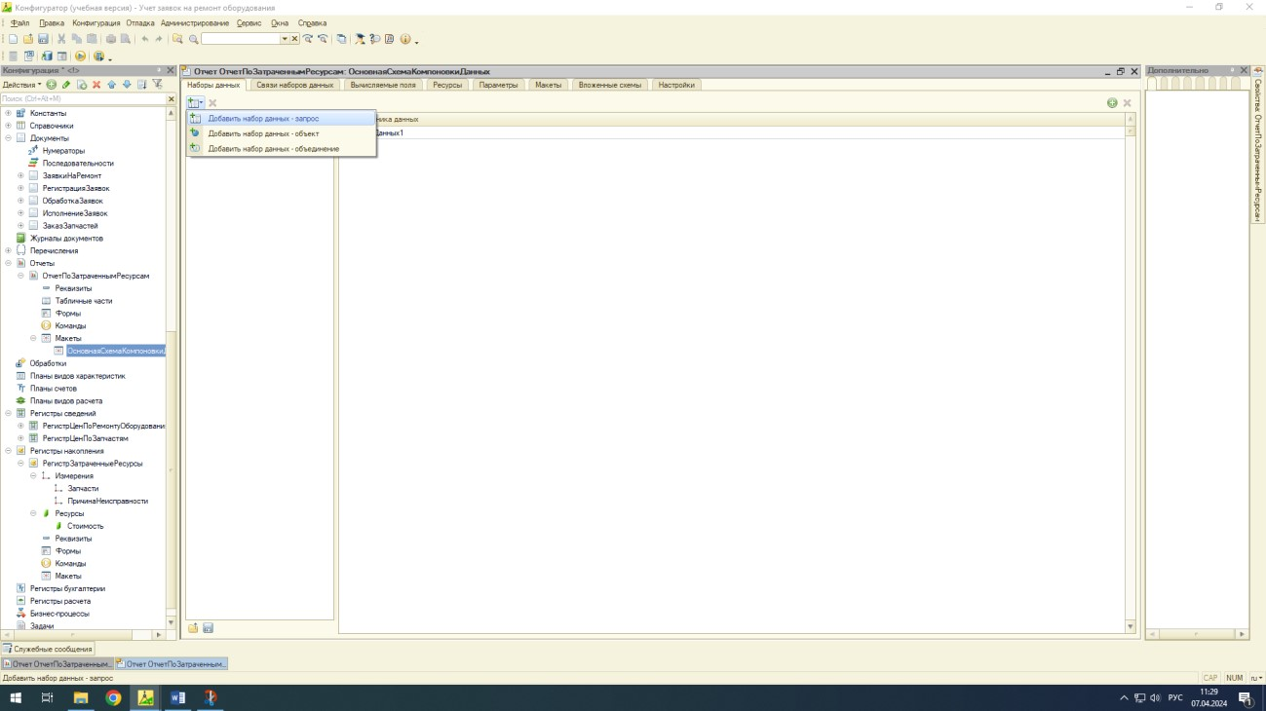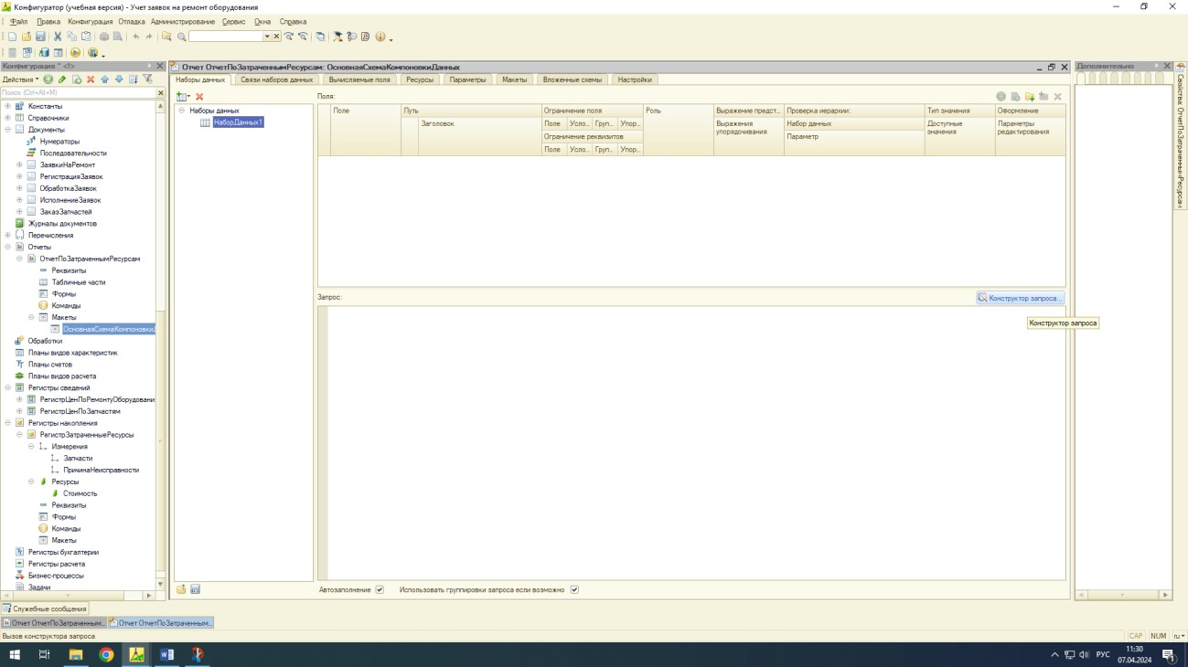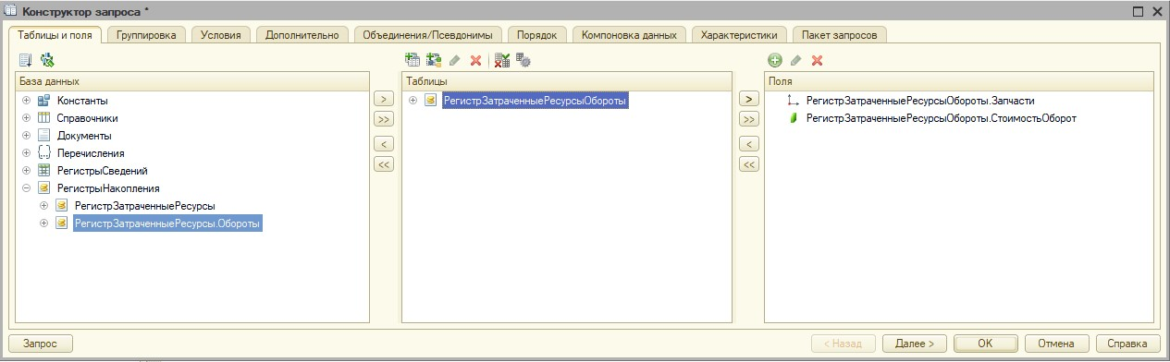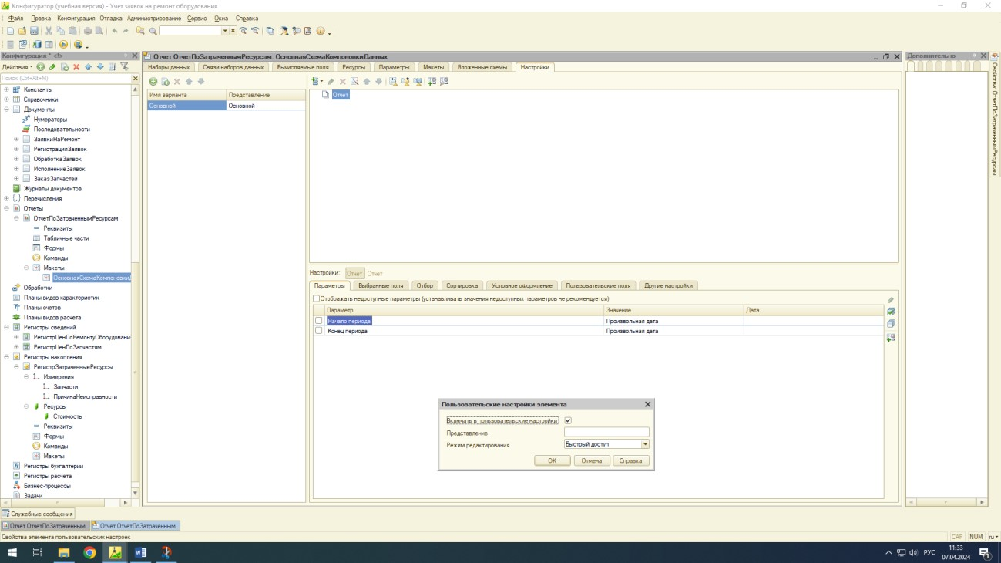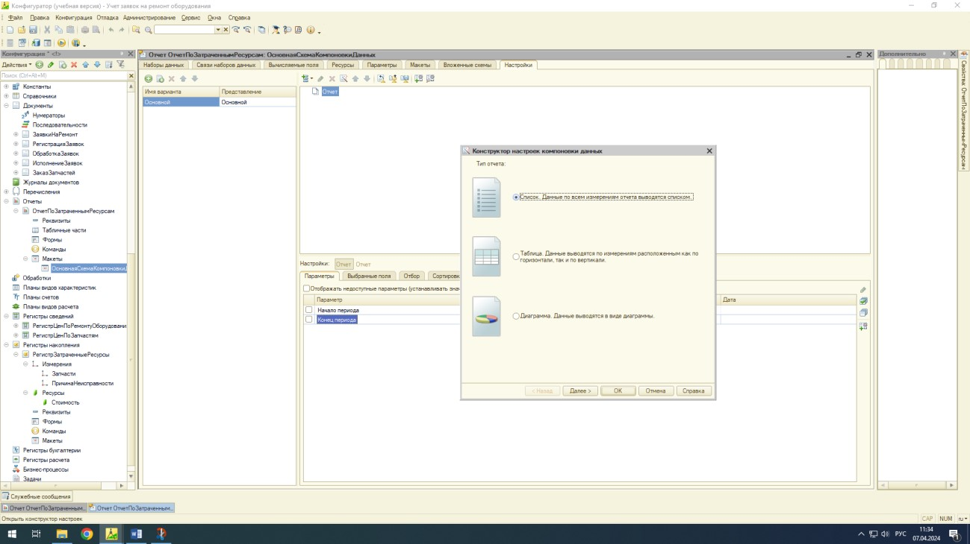

Далее

без изменения и

ОК

. Обеспечьте быстрей доступ.

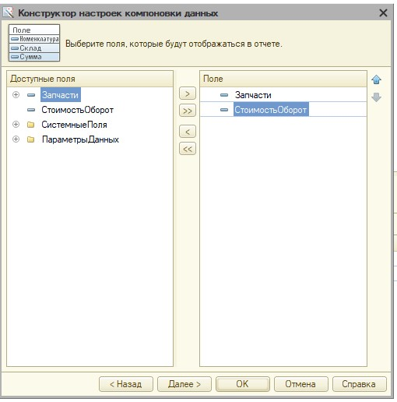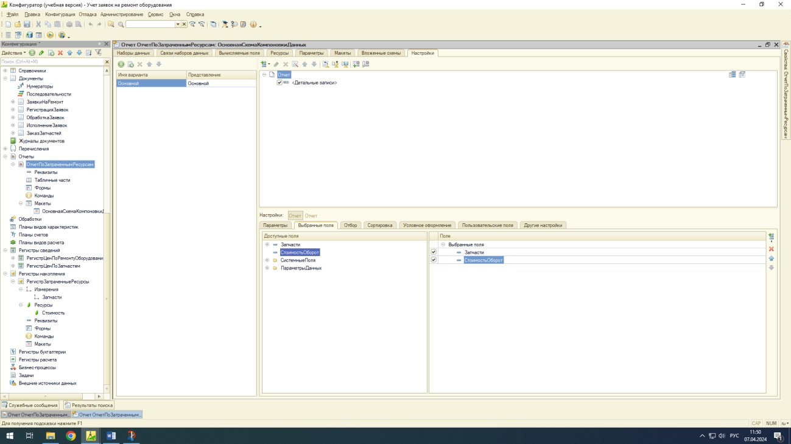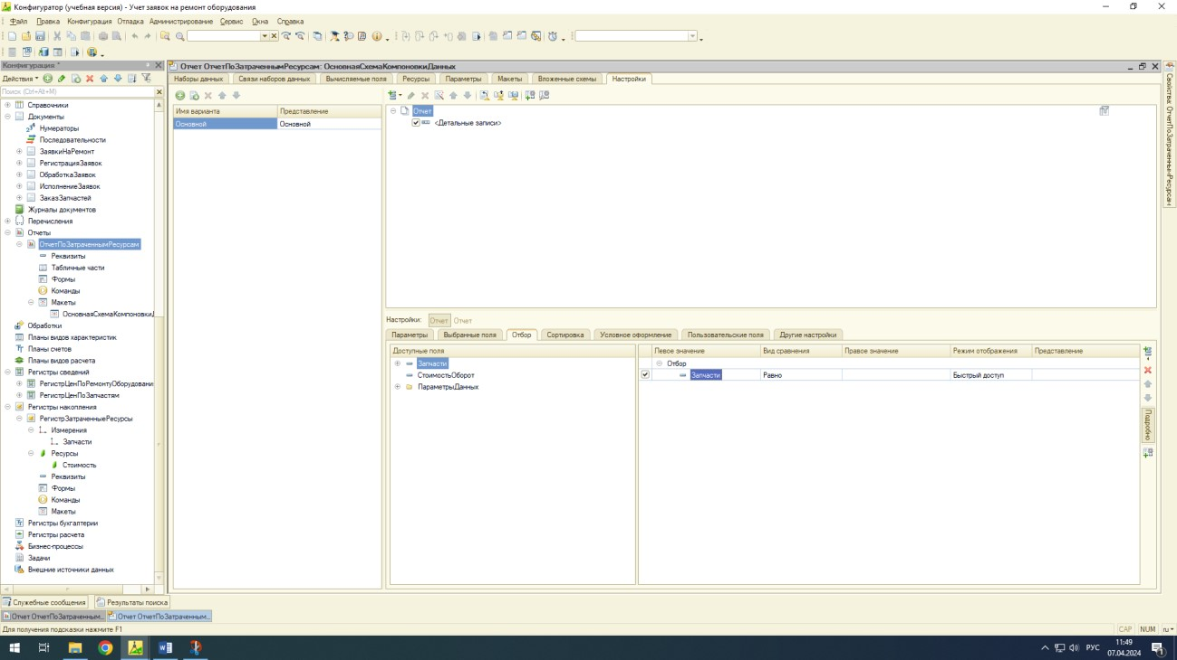

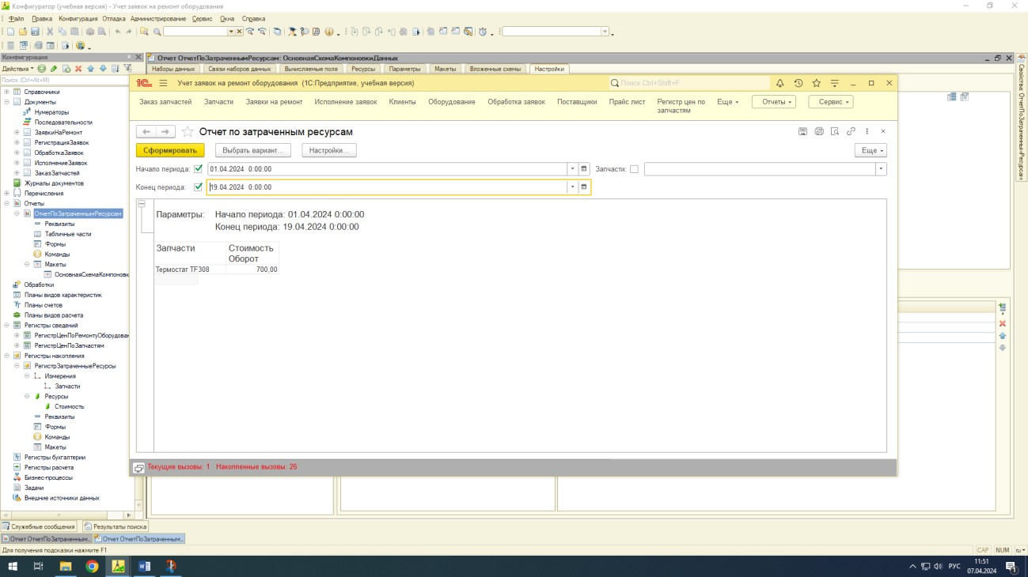

По аналогии самостоятельно создайте отчет по документу ИсполнениеЗаявки на первую ТЧ, где выделите такие реквизиты как Оборудование, тип неисправности, цена.

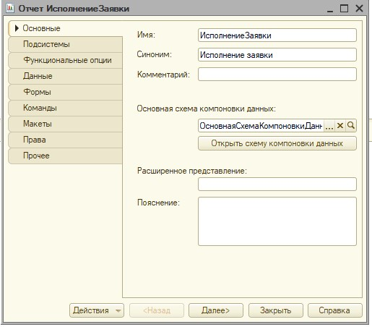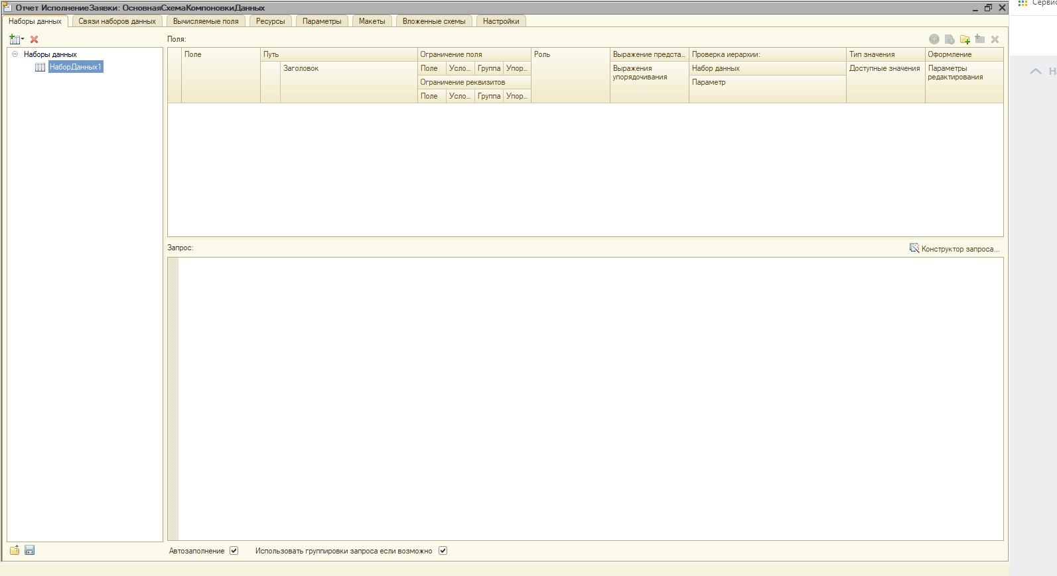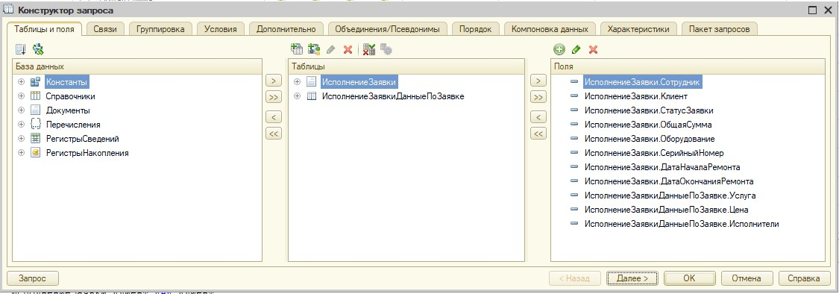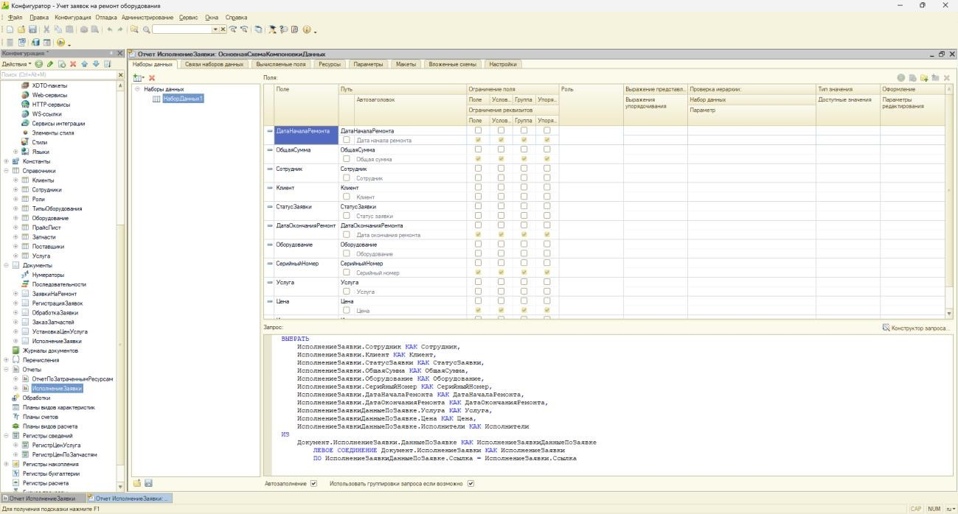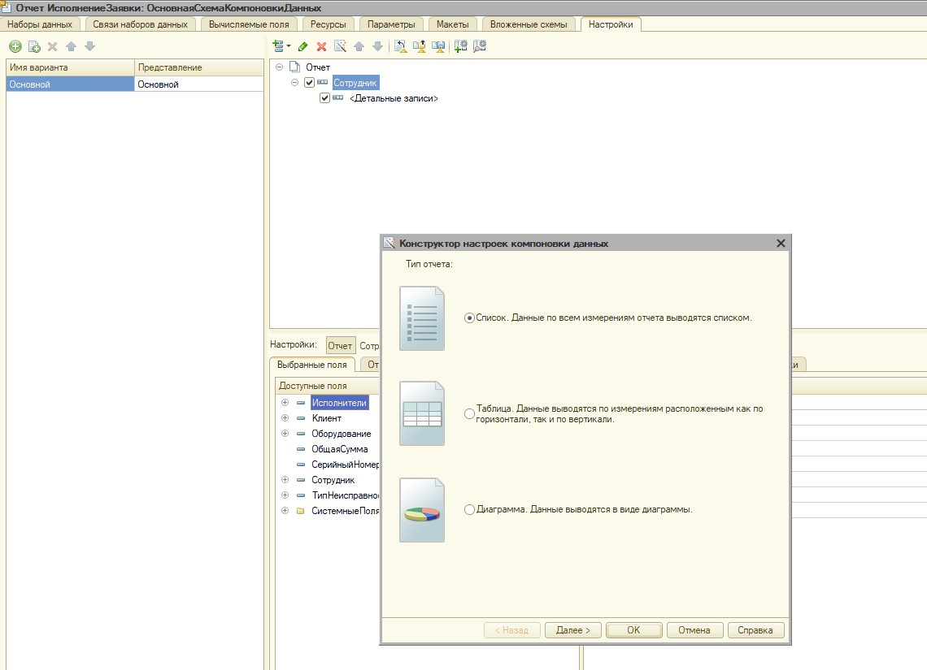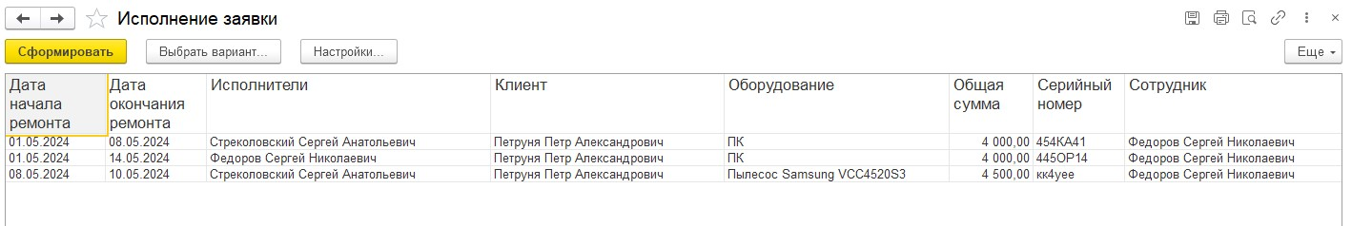

Последнее что осталось сделать создать роли и назначит им определенный функционал в соответствии с должностью. Описание как это сделать тут <https://www.1s-up.ru/roli-1s/>Клиент может видеть только документ Заявка на ремонт и

Регистр цен на типы неисправностей.